Atendimento Clinico
Série 1 Saúde Personal Med

Sumário
1. Paciente 5
1.1. Novo 5
1.2. Abrir 6
1.3. Excluir 8
1.4. Restaurar paciente 10
1.5. Imprimir 11
1.6. Exportar os dados dos pacientes 13
1.7. Aletas Extras 15
1.8. Assistente de desbloqueio de fichas de pacientes 17
1.9. Impressos 19
1.10. Alerta 20
1.11. Multimidia do Paciente 21
1.12. Foto 24
1.13. Resumo 26
1.14. Anotações 27
2. Agenda 28
2.1. Lembretes 28
2.2. Enviar Mesnsagem 30
2.3. Abrir Lista de compromissos 31
3. Financeiro 32
3.1. Entrada 32
3.2. Saida 34
3.3. Relatório 36
4. Faturamento 38
4.1. Kits de Procedimentos 38
4.2. Pacotes de procedimentos 44
4.3. tabelas de Preços 50
4.4. Repasses 55
4.5. Feriados 63
4.6. Relatórios 65
5. Tiss 68
5.1. Cadastro 68
5.2. Pesquisar Guias 74
5.3. Mensagens Eletrônicas 76

6. Arquivos 79
5.1. Agenda Telefonica 79
5.2. Medicamentos 80
5.3. Bibliografia 83
5.4. CID 83
5.5. Honorários Medicos 85
5.6. Imagens 87
7. Impressos 88
6.1. Conduta 88
6.2. Receitas 91
6.3. Receita de controle especial 93
6.4. Textos 96
6.5. Solicitações de Exames 98
6.6. Laudos 100
6.7. Tabelas 105
8. Utilitários 106
8.1. Cruzamentio de Dados 106
8.2. DMED 110

Introdução

O modulo Atendimento Clinico Série 1 Saúde possibilita aos usuários da clinica criar as Fichas clinicas de seus pacientes, lançar o financeiro, faturamento e ainda podendo criar modelos de seus impressos.

Também é possível utilizar o cruzamento de dados que inserindo filtros possibilita gerar relatórios.

Paciente

Novo
- Acesse o modulo Atendimento Clinico / Paciente / Novo.

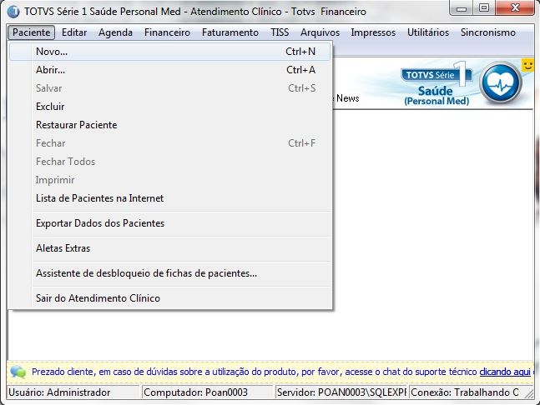

- Informe o nome do paciente, selecione qual médico deve ser atribuído esta ficha e clique em “Ok”.

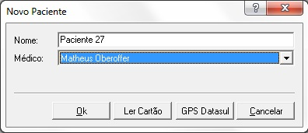

- Abaixo segue a ficha do paciente criada.

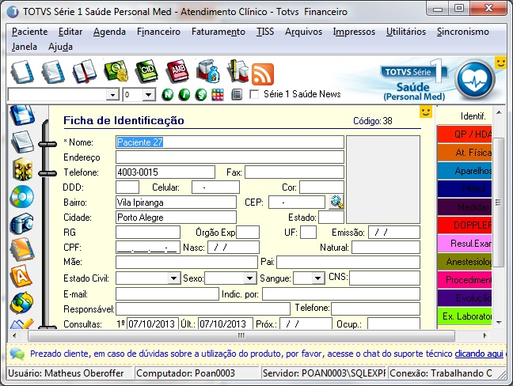

Abrir
- Acesse o modulo Atendimento Clinico / paciente / Abrir

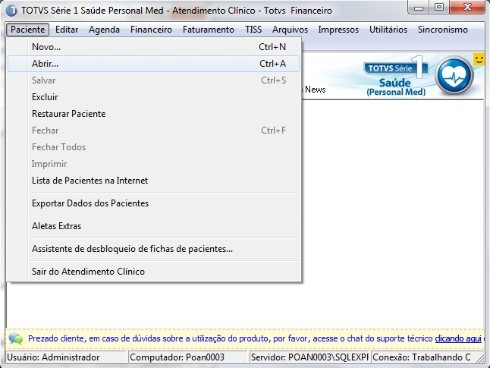

- Informe o nome do paciente e clique em “Buscar” ou clique em “Exaustiva” que listará todos os pacientes da base de dados e após selecionar o paciente clique em “Ok”.

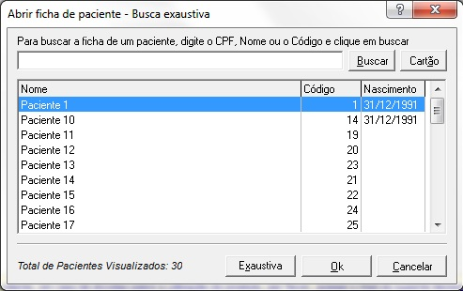

- Clicando em “Ok” solicitará a confirmação para qual médico abrirá esta ficha, após confirmar clique em “Ok”.

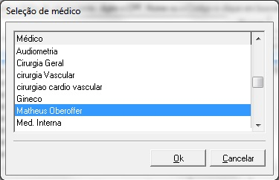

- Após selecionar “Ok” irá abrir a ficha do paciente solicitado.

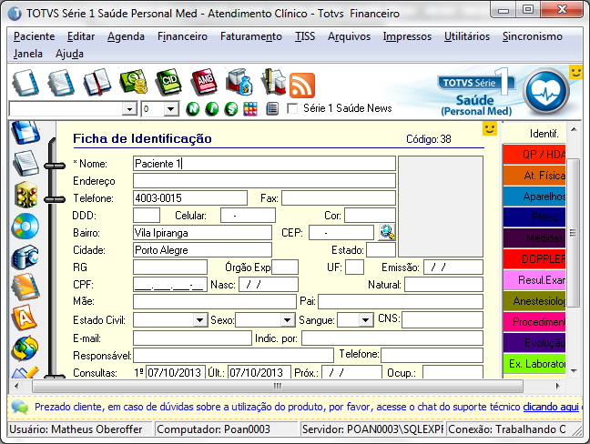

Excluir
- Acesse o modulo Atendimento Clinico / Paciente / Excluir.

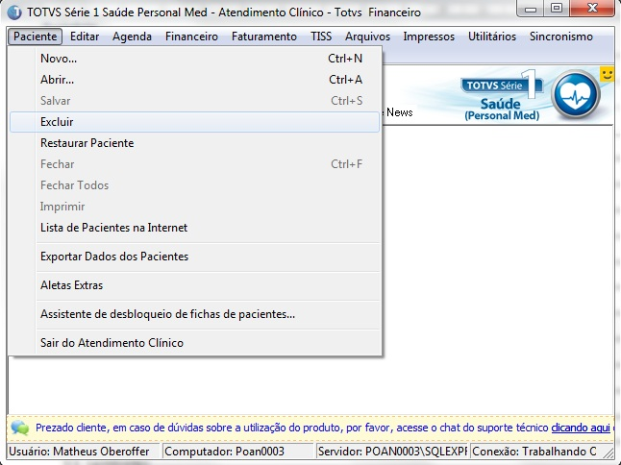

- Informe o nome do paciente e clique “Buscar”, ou clique em “Exaustiva” para listar todos os pacientes da base de dados, após isto selecione o paciente desejado e clique em “Apagar”.

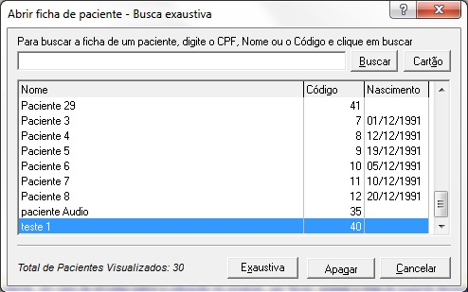

- Após clicar em “Apagar” surgirá mensagem de confirmação, se deseja apagar clique em “Sim”.

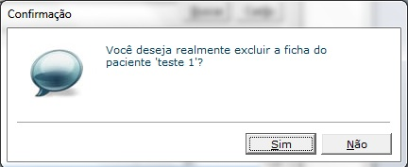

- Selecione o médico que deseja excluir esta ficha e clique em “Ok”.

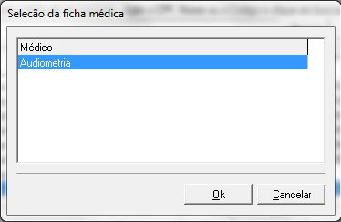

Restaurar paciente
- Acesse o modulo Atendimento Clinico / Paciente /Restaurar paciente.

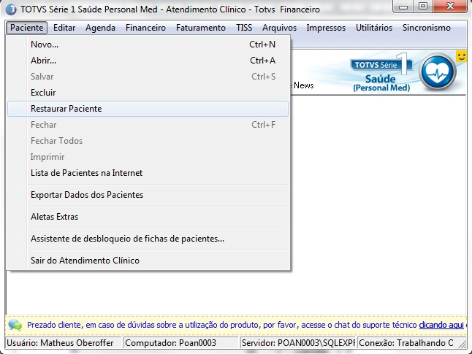

- Selecione o paciente desejado clicando em “Exaustiva” para listar todos os pacientes da base de dados ou digite o nome do paciente e clique em “Buscar”, após isto clique em “Restaurar”.

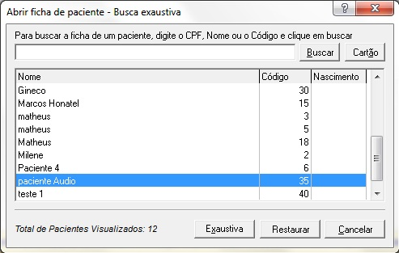

- Clique em “Sim” na confirmação de restauração.

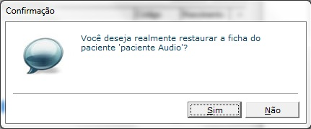

Imprimir
- Acesse o modulo Atendimento Clinico / Paciente / Imprimir.

- Para utilizar a função “Imprimir” é necessário estar com a ficha de um paciente aberta.

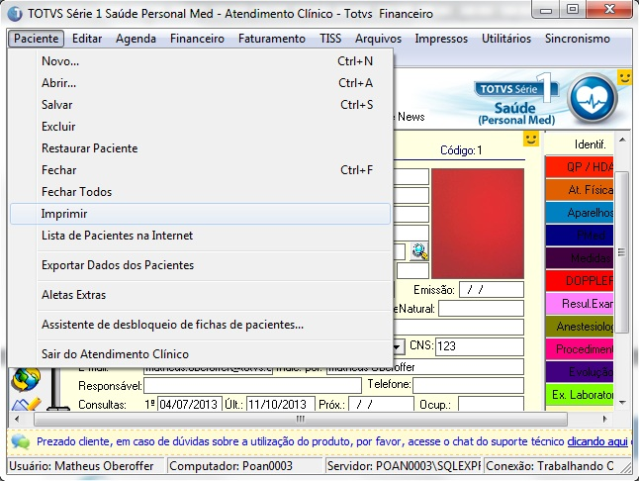

- Selecione as aletas que desejam ser impressas e clique em “Ok”.

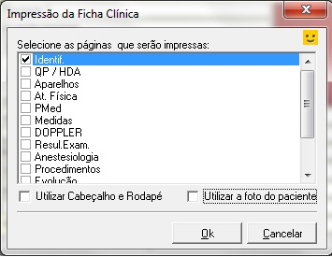

- Segue a aleta solicitada abaixo.

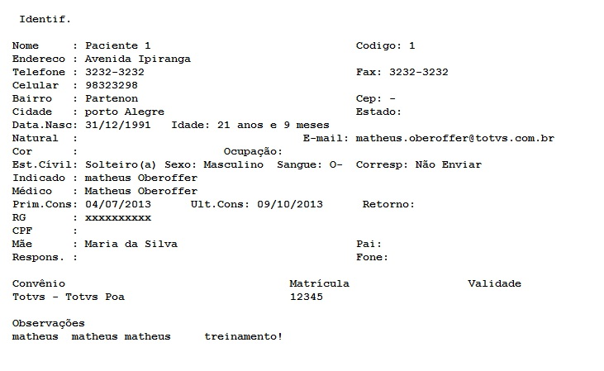

Exportar dados dos pacientes
- Acesse o modulo Agenda / Paciente / Exportar dados das fichas dos pacientes.

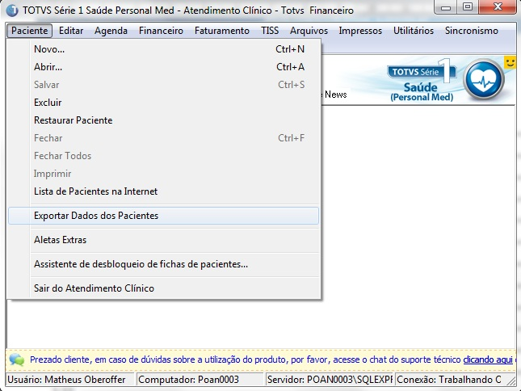

- Clique em “próximo” para selecionar a extensão do arquivo.

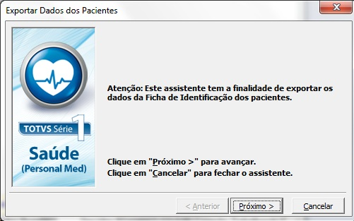

- Clicando em “Procurar” irá informar onde será salvo o arquivo e abaixo escolha para qual programa devem ser exportados os dados e clique em “Próximo”.

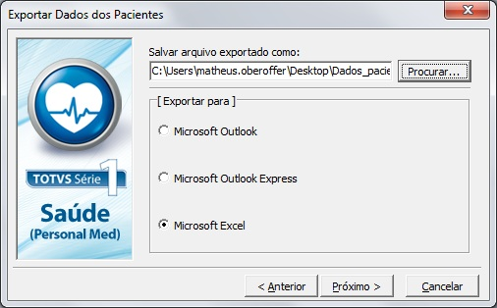

- Informem os campos para serem exportados e clique em “Próximo”.

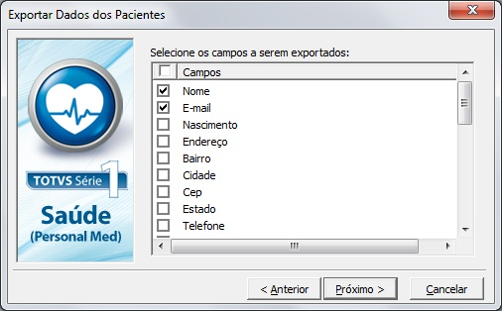

- Agora apenas clique em “Concluir”.

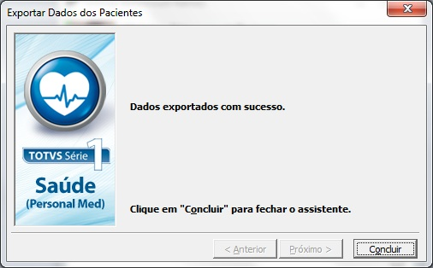

Aletas Extras
- Acesse o modulo Atendimento Clinico / paciente / Aletas Extras.

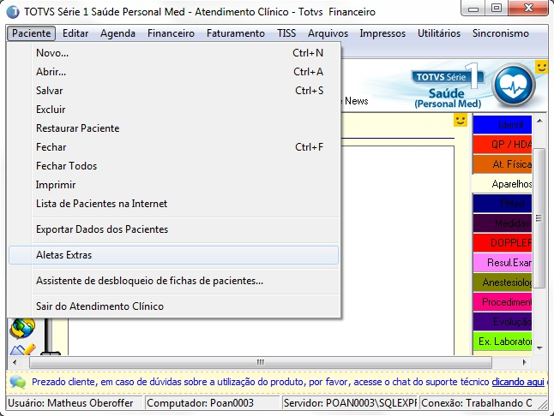

- Para continuar clique em “Próximo”.

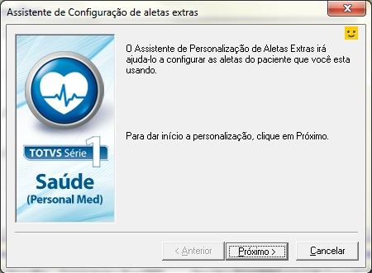

- Selecione as aletas solicitadas e transfira para o lado direito e clique em “Próximo”.

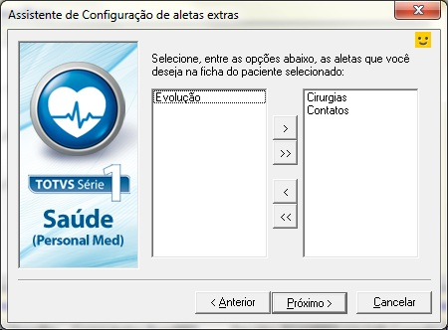

- Após isto clique apenas em “Concluir”.

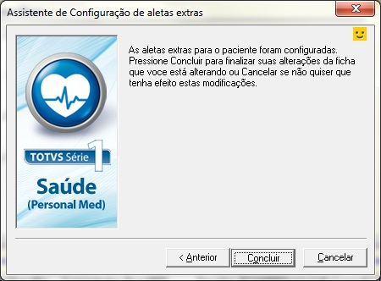

Assistente de desbloqueio de fichas de fichas de pacientes
- Acesse o modulo Atendimento Clinico / Paciente / Assistente de desbloqueio de fichas dos pacientes.

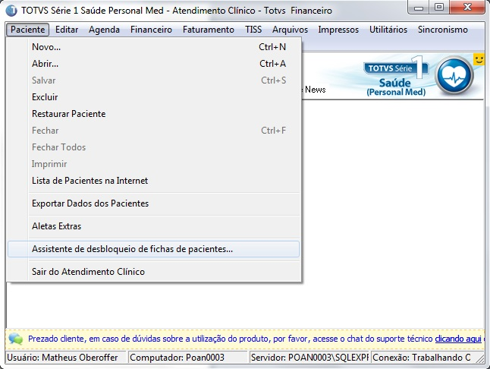

- Clique em “próximo” para selecionar o paciente que deseja desbloquear.

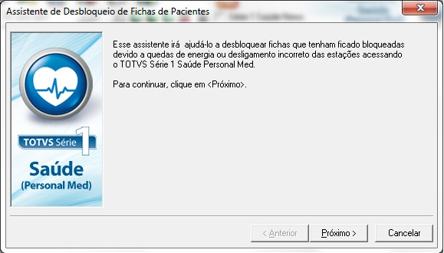

- Selecione o paciente que deseja desbloquear e clique em “Próximo”.

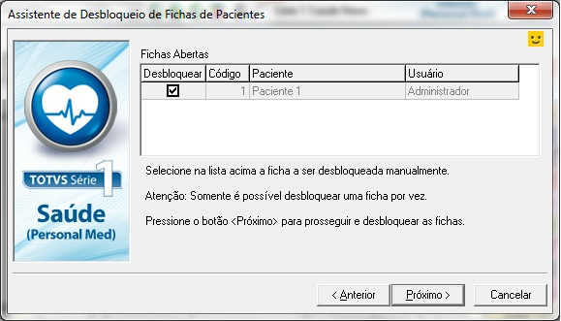

- Agora apenas clique em “Fechar”.

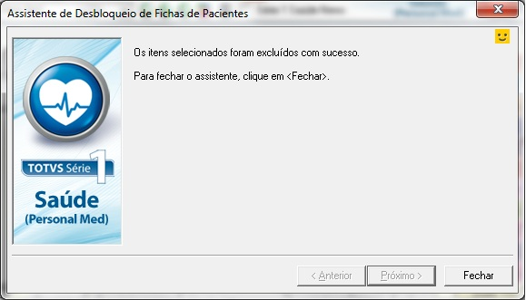

Impressos
- Acesse o modulo Atendimento Clinico / Abra a ficha do paciente / clique no ícone destacado “Impressos”.

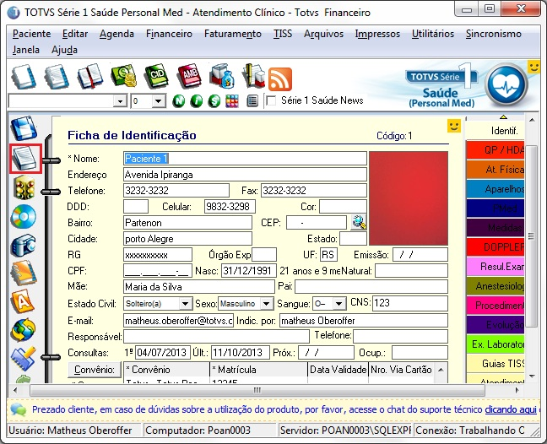

- Poderá visualizar os impressos que foram associados a ficha deste paciente no menu “Impressos”, terá a opção de imprimir e até mesmo “Copiar”.

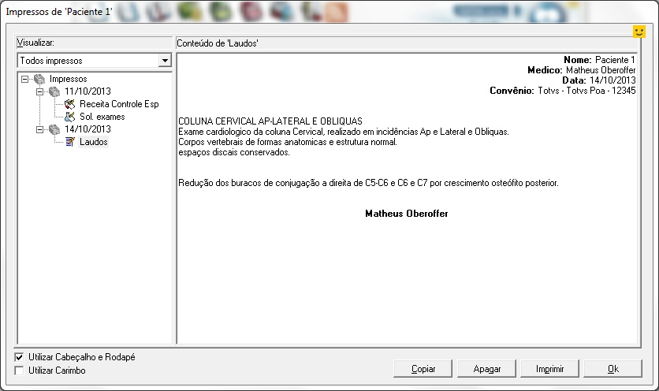

1.10 Alerta
- Acesse o modulo Atendimento Clinico / Abra a ficha do paciente / clique no ícone destacado “Alerta”.

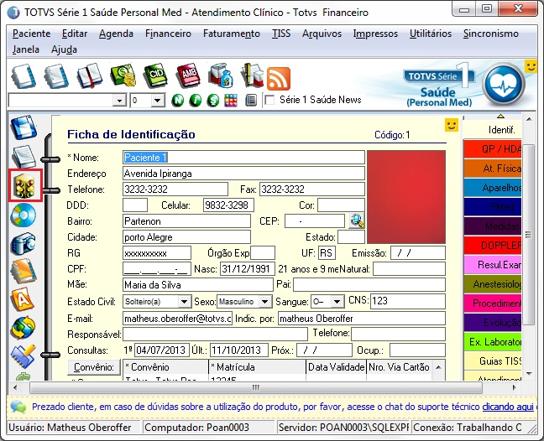

- Digite a mensagem solicitada e clique em “Ok” toda vez que abrir a ficha deste paciente a mensagem abrirá antes na ficha do paciente.

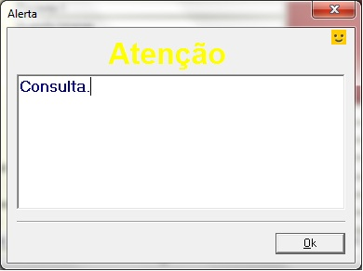

1.11 Multimidia
- Acesse o modulo Atendimento Clinico / Abra a ficha do paciente / clique no ícone destacado “Multimídia”.

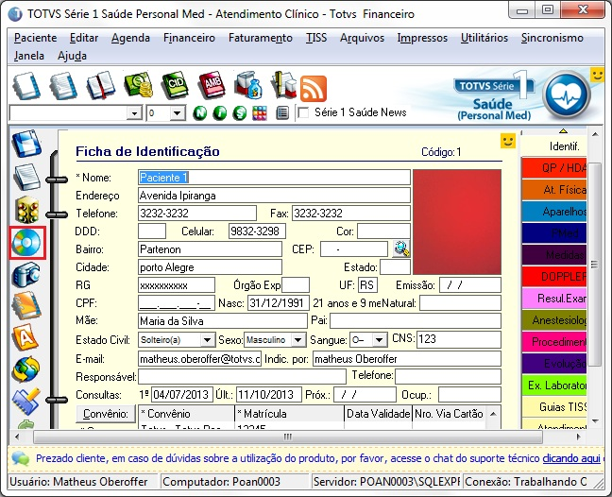

- Selecione a aba “Imagem” e clique em “Novo”.

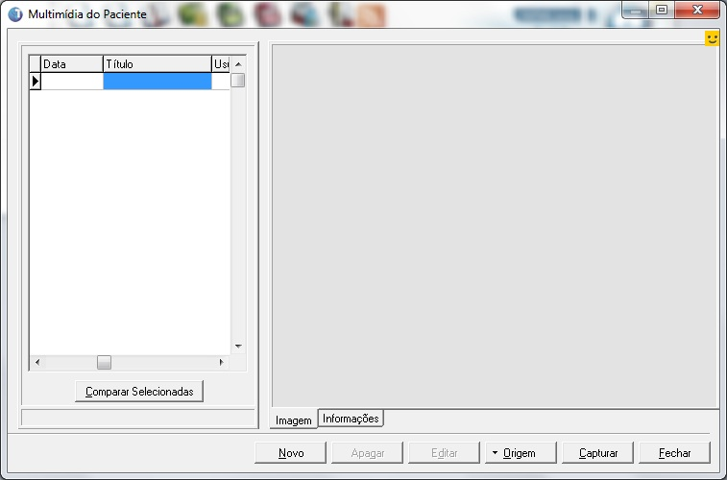

- Selecione a imagem desejada e clique em “Abrir”.

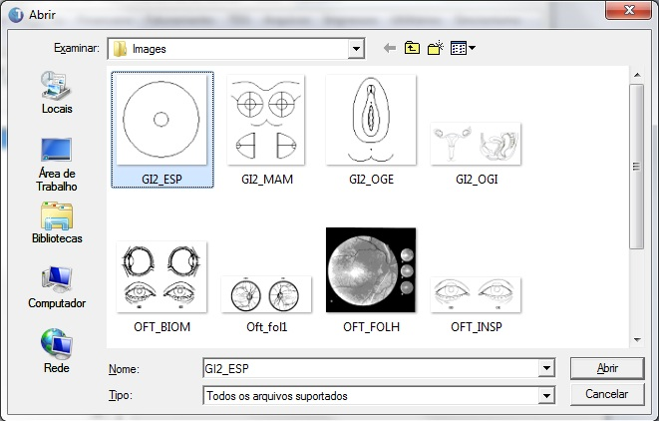

- As opções abaixo informam onde será salva esta imagem.

- Primeira opção utiliza a imagem da pasta original, se mudar a imagem deste local de destino.
- Segunda opção grava uma cópia da imagem na base de dados.
- Terceira opção realiza uma cópia da imagem em outro local de destino.

Por padrão sempre marcamos a segunda opção que faz uma cópia na base de dados e após clicamos em “Ok”.

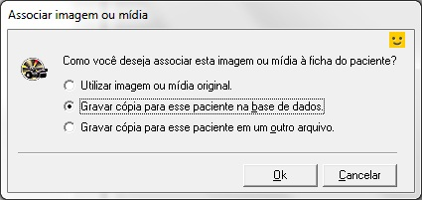

- Podemos editar estas imagens ou ate mesmo se selecionarmos até quatro imagens e clicar em “Comparar Selecionadas”.

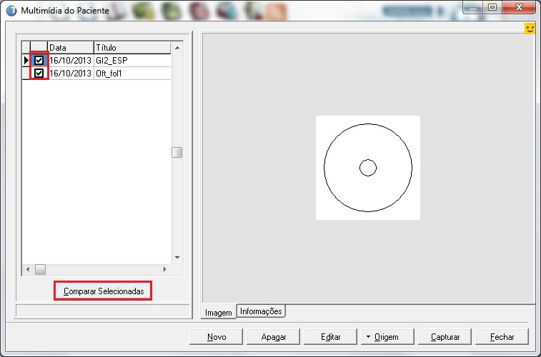

- Abaixo segue as duas imagens sendo comparadas.

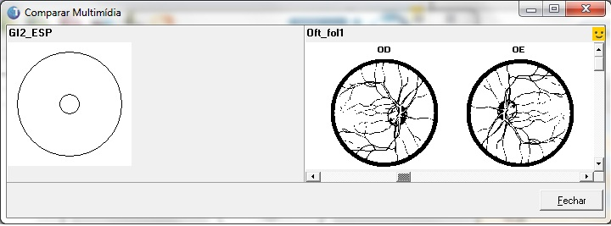

1.12 Foto
- Acesse o modulo Atendimento Clinico / Abra a ficha do paciente / clique no ícone destacado “Foto”.

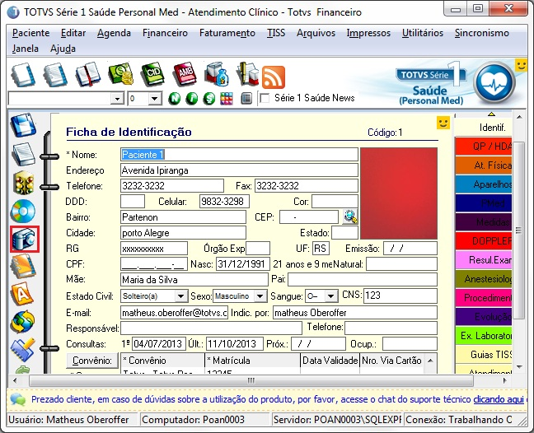

- Na tela atual clique em “Origem” e marque a opção “Câmera de vídeo”.

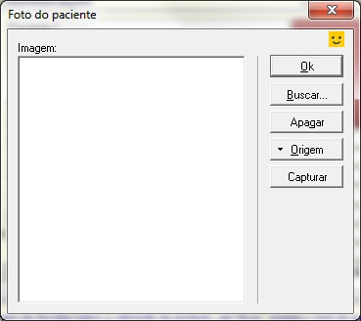

- Selecione o Driver e clique em “Ok”.

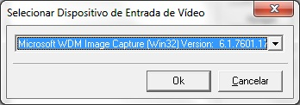

- Clique em “Capturar”.

- Posicione o paciente e clique em “Ok”.

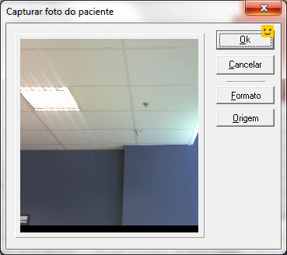

- Clique novamente em “Ok”.

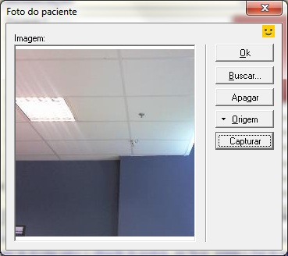

- A foto já é direcionada para ficha do paciente.

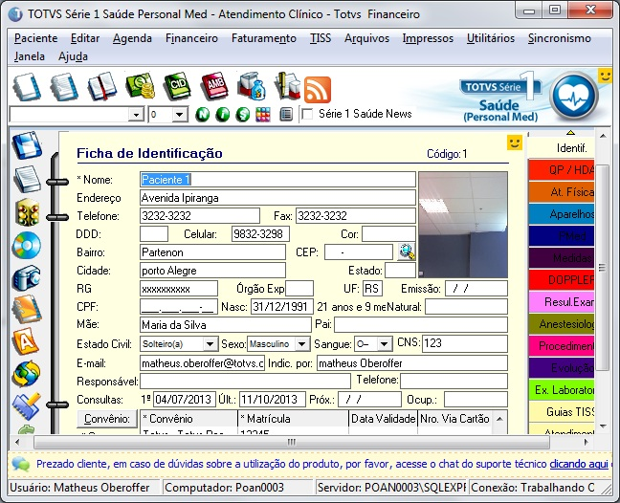

1.13 Resumo
- Acesse o modulo Atendimento Clinico / Abra a ficha do paciente / clique no ícone destacado “Resumo”.

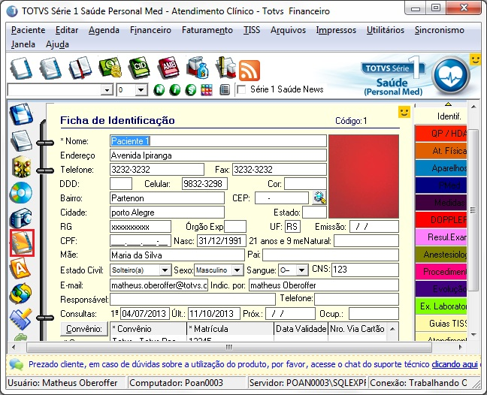

- É possível visualizar as informações que outros médicos colocaram na ficha deste paciente, possível também imprimir estes dados.

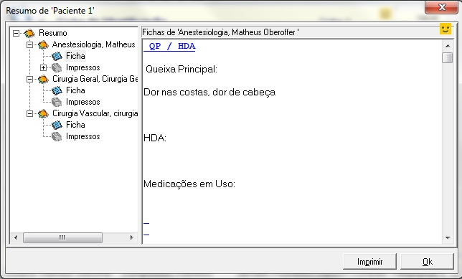

1.14 Anotações
- Acesse o modulo Atendimento Clinico / Abra a ficha do paciente / clique no ícone destacado “Anotações”.

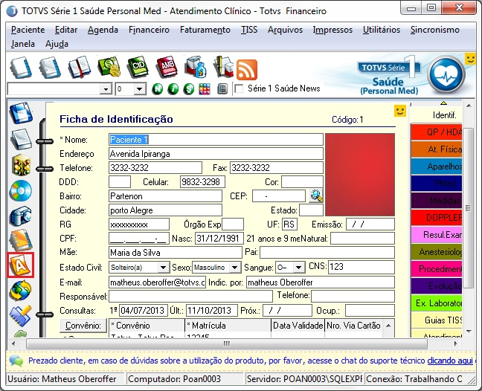

- Digite as informações solicitadas, O “Anotações” funciona semelhante com alerta da ficha do paciente, apenas não abre junto, mas disponibiliza armazenar os dados do paciente.

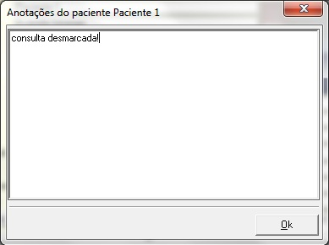

Agenda

2.1 Lembretes
- Acesse o modulo Atendimento Clinico / Agenda / Lembretes.

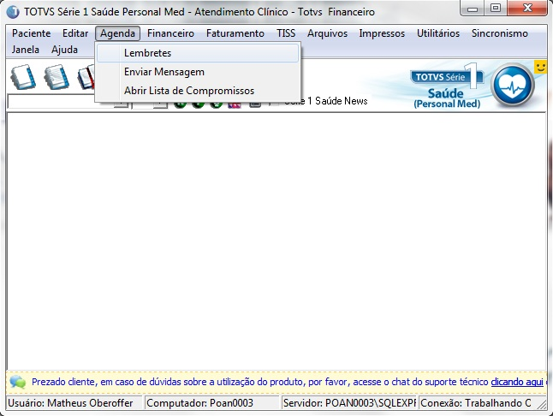

- Informe o dia solicitado, digite a mensagem e clique em “Ok”.

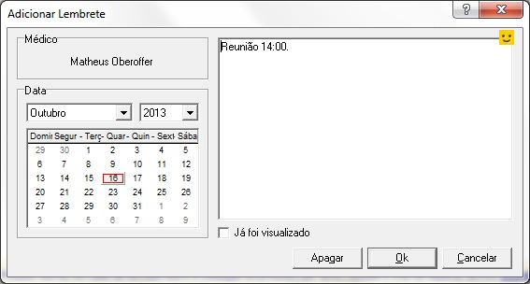

- Quando o usuário logar no sistema irá aparecer a seguinte mensagem, clique em “Sim” para visualizar.

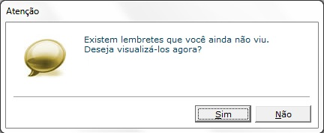

- Abaixo segue a mensagem.

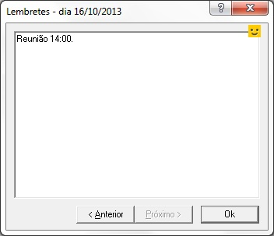

2.2 Enviar mensagem

- Acesse o modulo Atendimento Clinico / Agenda / Enviar mensagem.

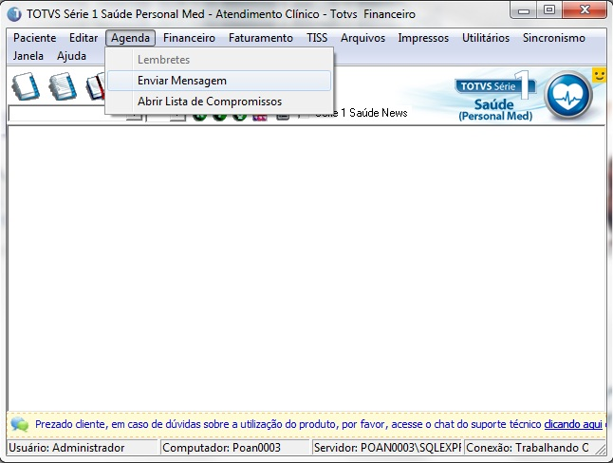

- Selecione para qual usuário do Personal Med deseja enviar a mensagem, informe o assunto da mensagem e clique no primeiro ícone destacado “Enviar”.

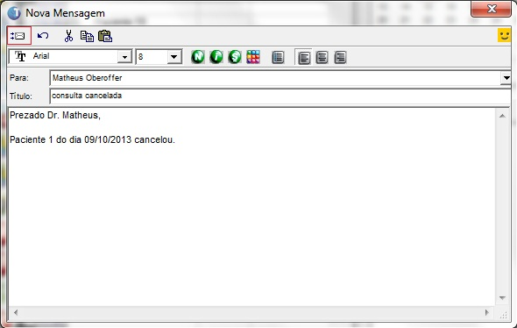

2.3 Abrir Lista de compromissos

- Acesse o modulo Atendimento Clinico / Agenda / Abrir lista de compromissos.

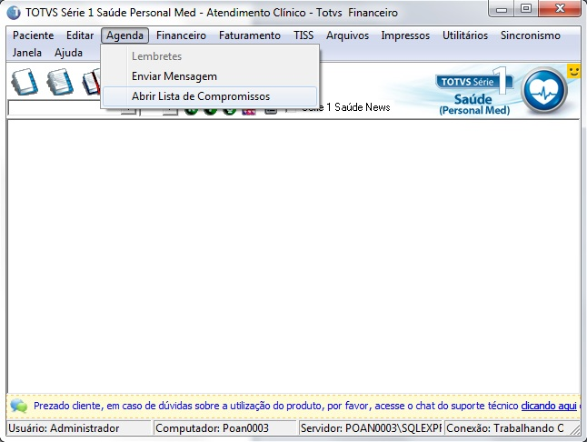

- Selecione o usuário médico solicitado.

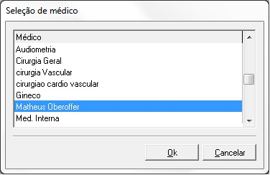

- Aparecerão todos os compromissos marcados para o dia atual, nos ícones laterais podemos abrir a ficha do paciente selecionado e até mesmo editar.

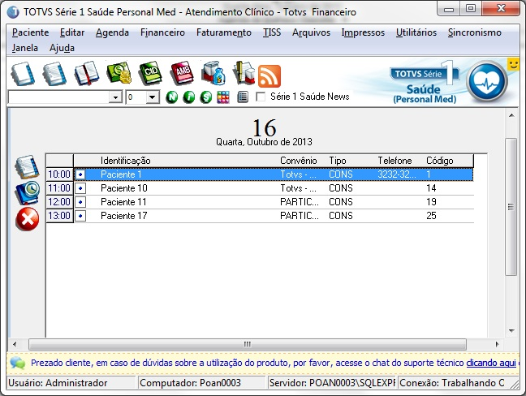

Financeiro

3.1 Entrada
- Acesse o módulo Atendimento Clinico / Financeiro / Entrada.

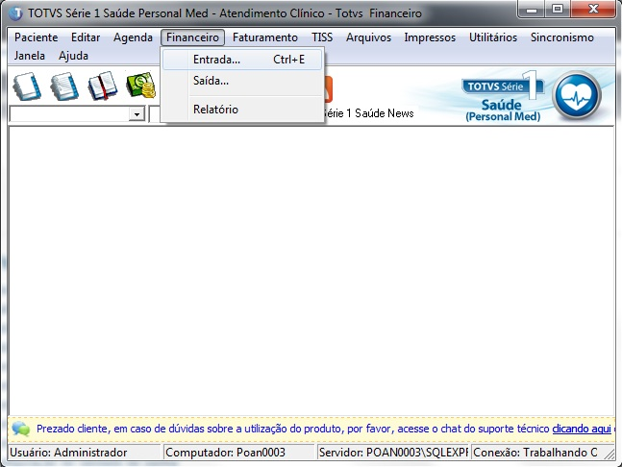
- Na Tela de entrada do menu financeiro informe a data na qual será incluído, selecione o médico que recebeu esta movimentação e clique em “Novo”.

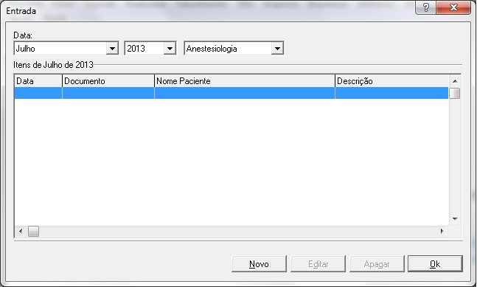

- Preencha os dados conforme imagem abaixo e clique em “Ok”.

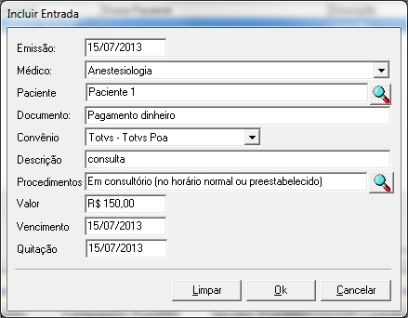

- Conforme imagem abaixo a entrada foi incluída no sistema, é possível editar e exclui-la.

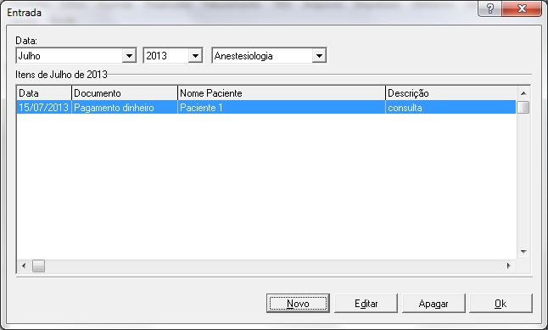

3.2 Saida
- Acesse o módulo Atendimento Clinico / Financeiro / Saída.

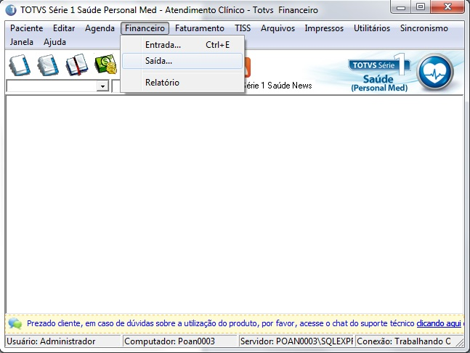

- Na Tela de saída do menu financeiro informe a data na qual será incluído, selecione o médico que executou esta movimentação e clique em “Novo”.

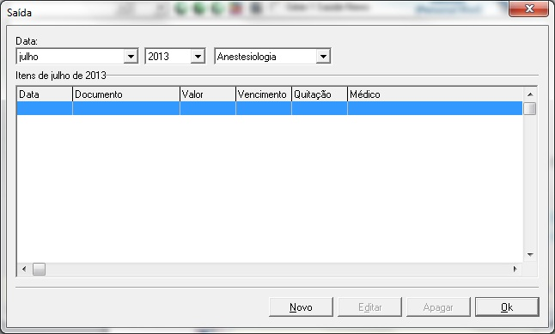

- Preencha os dados conforme imagem abaixo e clique em “Ok”.

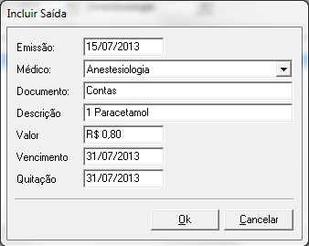

- Conforme imagem abaixo a Saída foi incluída no sistema, é possível editar e exclui-la.

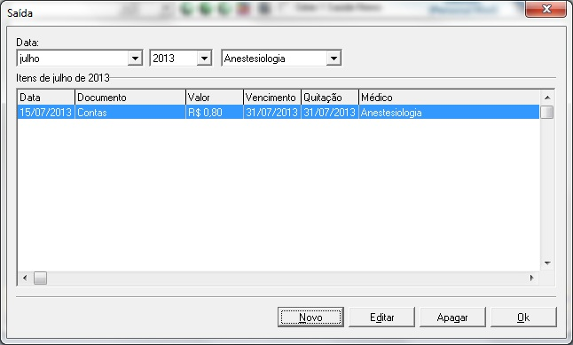

3.3 relatorios
- Acesse o módulo Atendimento Clinico / Financeiro / Relatório.

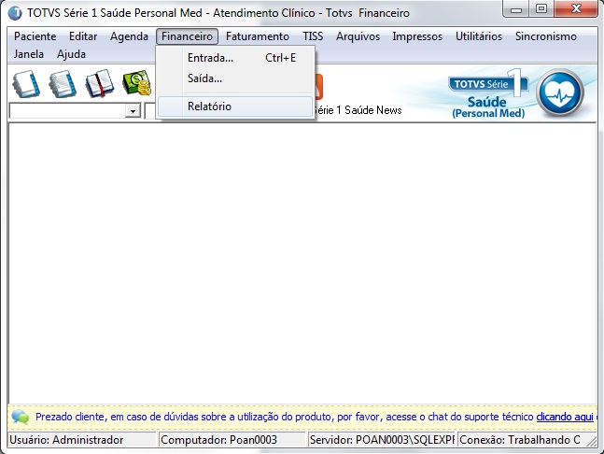

- Na tela de relatórios do Financeiro é possível incluir alguns filtros, após clique em “Imprimir”.

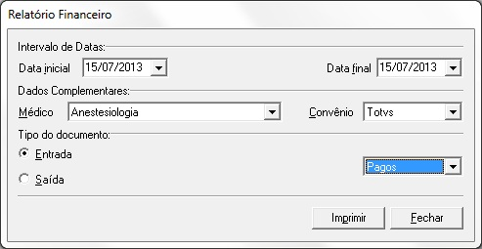

- Selecione a impressora que deseja utilizar e clique em “Ok” ou “Visualizar”.

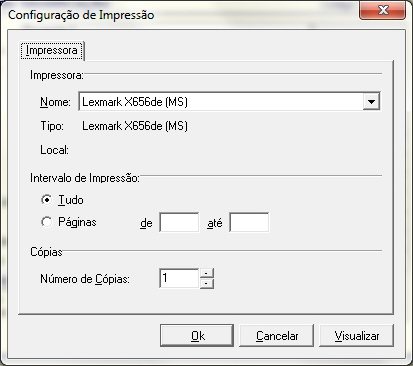

- Abaixo segue relatório de entrada do financeiro.

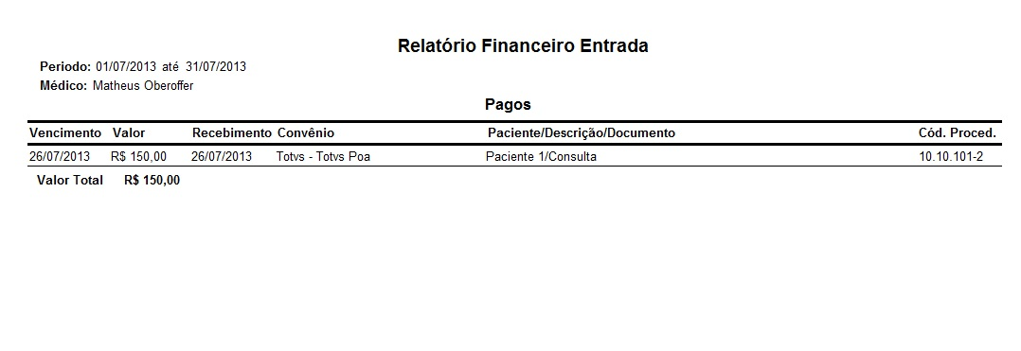

- Abaixo segue relatório de saída do financeiro.

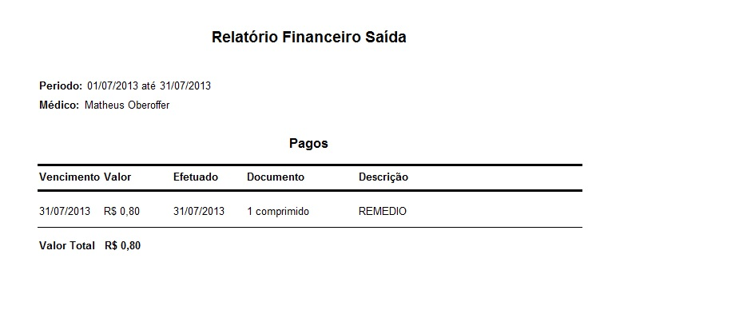

Faturamento

4.1 Kits de procedimentos
- Acesse o Atendimento Clínico / TISS / Cadastro / Tabelas / Kits de procedimentos.

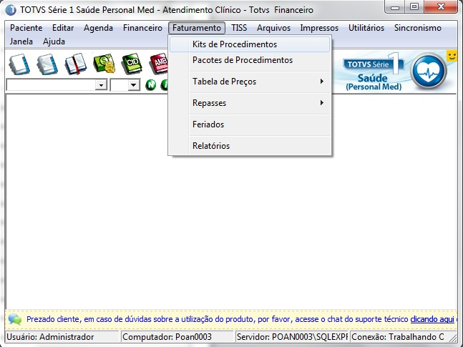

- Na tela abaixo, execute os seguintes passos.

- A tabela de procedimentos para qual quer montar o Kit
- Busque o Código do procedimento
- Selecione qual tabela de Outras Despesas

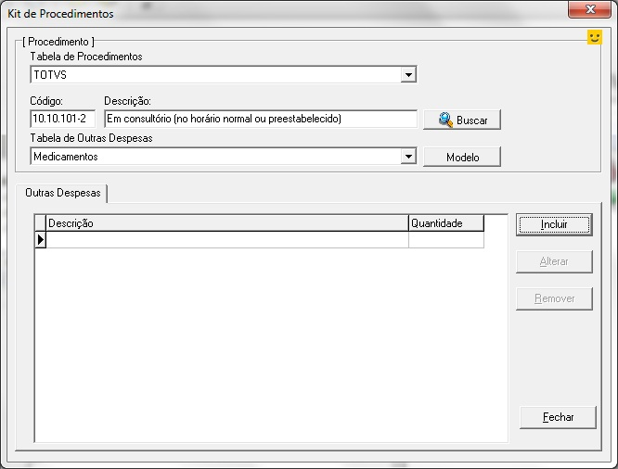

- Após clique em “Incluir” e insira o medicamento solicitado e clique em “Ok”.

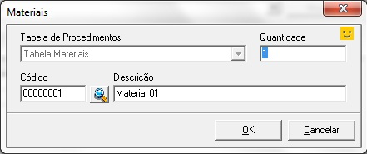

- Após isto apenas clique em “Fechar”.

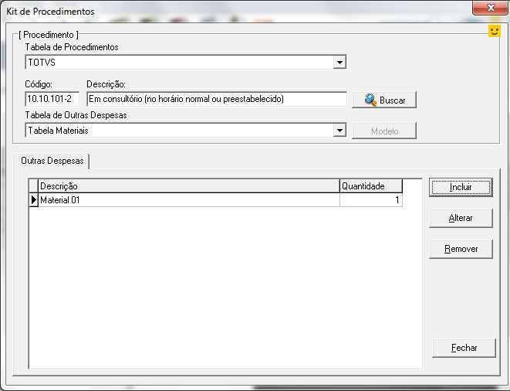

- Acesse o modulo Atendimento Clinico / Tiss / Operadoras.

- Selecione o Convênio que deseja configurar e clique em Alterar. (Para utilização no módulo financeiro você deve configurar a Operadora Particular) e clique em “Alterar”.

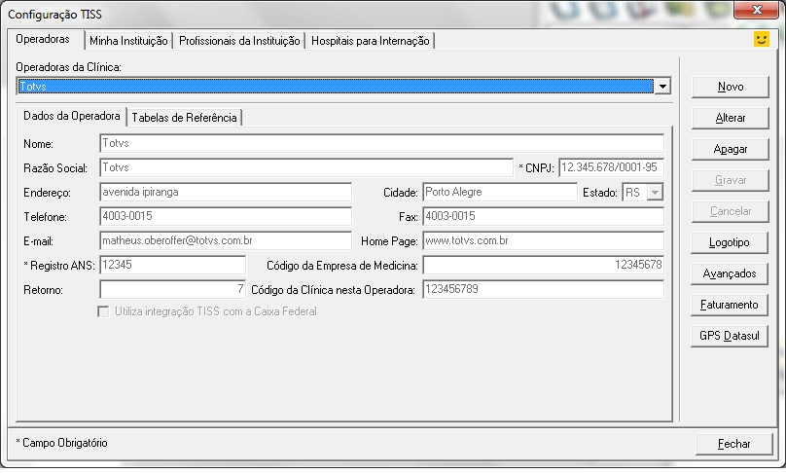

- Selecione a aba “Tabela de Referencia” e após as tabelas de outras despesas que deseja utilizar. Verifique se as tabelas que estão configuradas para a operadora são as mesmas que você utilizou para configurar os Kits de Procedimentos e após clique em “Gravar”.

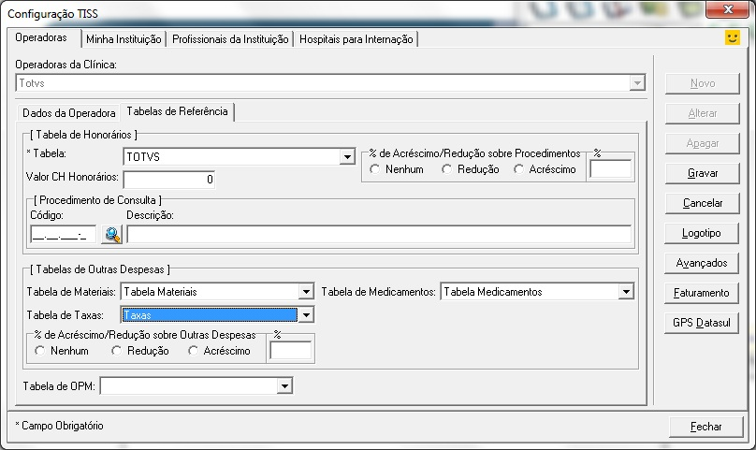

- Pronto, você já pode utilizar seus Kits nas Guias TISS, para testar se a configuração está correta você pode abrir uma guia e buscar o procedimento que utilizou para configuração dos Kits e após incluir o procedimento na guia verifique se na aba Outras despesas constam seus materiais, medicamentos ou taxas.

- Ou na Conta do Paciente, acesse o ícone em destaque e após busque o procedimento no qual você configurou um kit.

- Após selecione a aba “Materiais”, “Medicamentos” ou “Taxas” e veja que os itens que foram configurados no KIT são incluídos automaticamente.

4.2 Pacotes de procedimentos
- Acesse Atendimento Clínico / Faturamento / Pacotes de Procedimentos

- Abrirá a tela abaixo, clique em Novo para cadastrar um pacote.

- Na próxima tela você deve clicar no ícone indicado na imagem abaixo para buscar os procedimentos deste pacote.

- Selecione a tabela de procedimentos que contem o procedimento que deseja incluir no pacote. (Se desejar poderá incluir procedimentos de tabelas distintas no mesmo pacote)

- Após digite o nome do procedimento ou o código no campo em destaque e clique em Buscar.

- Selecione o procedimento e clique em “Ok”.

- O sistema retornará para a tela inicial onde você poderá adicionar outros procedimentos clicando no ícone de incluir, editar o procedimento que já incluiu para alterar a quantidade de execuções ou ainda poderá excluir um procedimento do pacote.

- Para editar clique no ícone em destaque e na tela que abrirá indique o valor de quantidade de execução deste Procedimento no pacote.

- Informe uma Descrição (Nome) para o Pacote e qual é o valor deste, após clique em “Salvar”.

- O sistema retornará para a tela abaixo onde é possível alterar, apagar, buscar ou ainda cadastrar um novo pacote.

- Você poderá utilizar os pacotes de procedimentos nas contas dos pacientes, então acesse a ficha do paciente e clique no ícone em destaque na imagem abaixo.

- Então crie uma conta ou acesse uma que já esteja aberta, após clique na aba Pacotes e incluir pacotes.

- Selecione qual pacote deseja inserir, o sistema já trará o valor do pacote, porém você pode alterar se necessário. Após clique em “Ok” para retornar a tela da conta.

4.3 Tabelas de Preços
- Acesse o modulo Atendimento Clinico / Faturamento / Tabelas de Preços

- Exceções de Preço por Convênio/Plano.

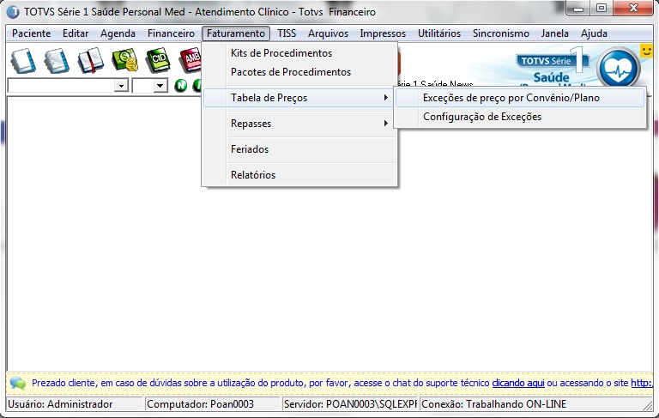

- Selecione qual tabela de preço será configurada e clique em “Próximo”.

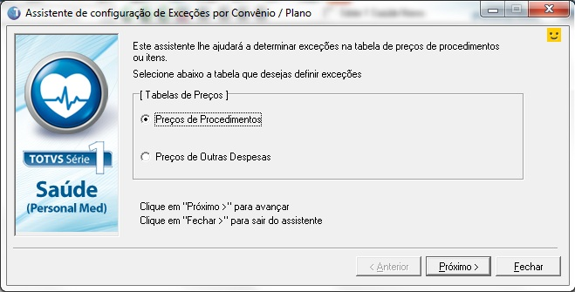

- Selecione o Convênio desejado e clique em “Próximo”

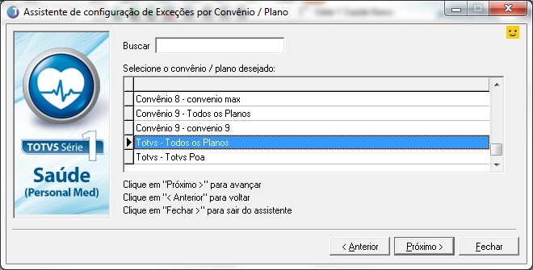

- Selecione o procedimento desejado e clique em “próximo”.

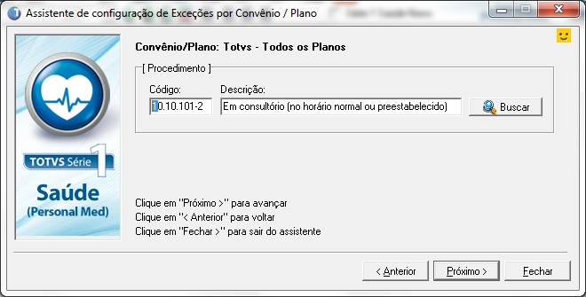
- Informe o Valor deste procedimento e clique em “Próximo”.

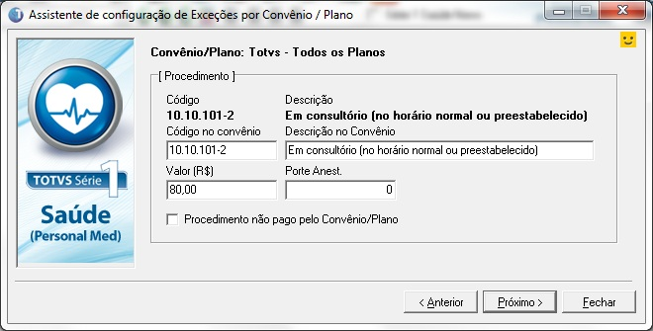

- Confirmação para gravar, clique em “Sim”.

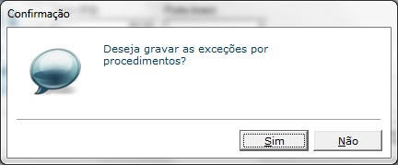

- Confirmação de gravação.

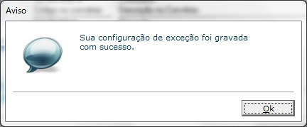

- Acesse o modulo Atendimento Clinico / Faturamento / Tabelas de Preços

- Configuração de Exceção.

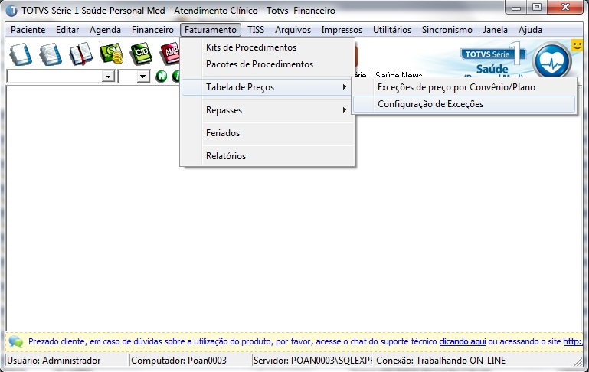

- Informe a tabela, o procedimento e as tabelas de Materiais, Medicamentos ou Taxas e clique em “Novo”.

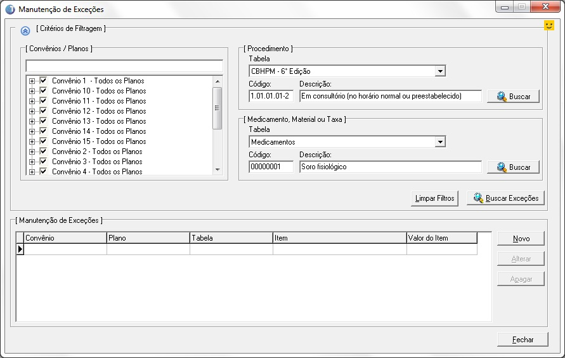

- Busque os dados solicitados abaixo e determine o valor e clique em “Salvar”.

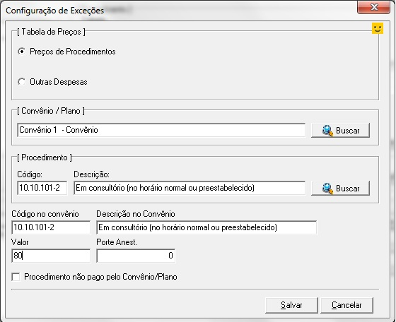

- Agora somente clique em “Fechar”.

4.4 Repasses
- Acesse o modulo Atendimento Clinico / Faturamento / Repasses

- Assistente de configuração de percentuais de repasses.

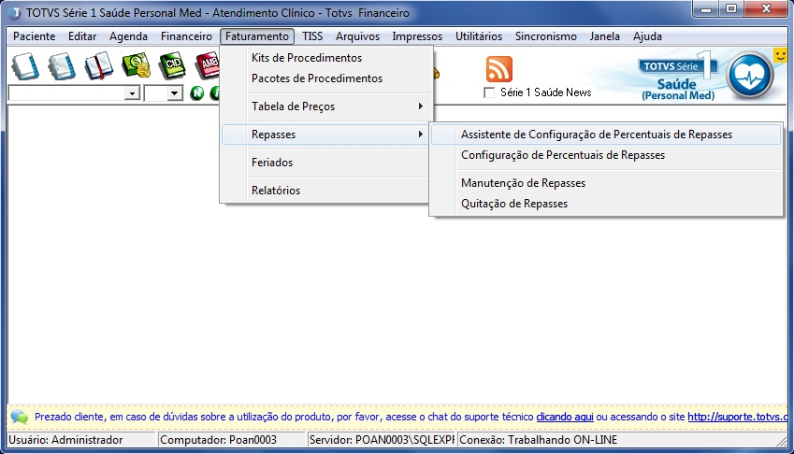

- Selecione o tipo que configuração que deve ser realizada e clique em “próximo”.

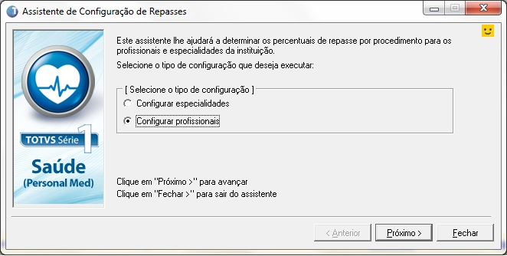

- Selecione o profissional ou a especialidade desejada e clique em “próximo”.

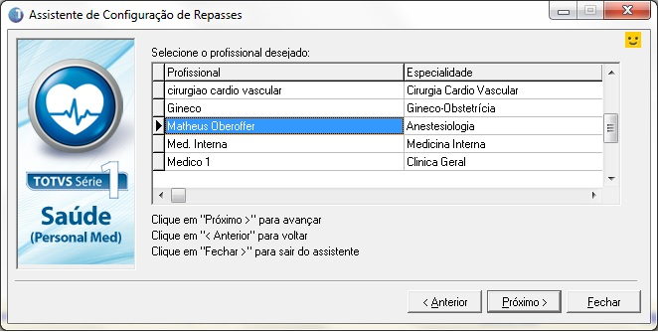

- Selecione o convênio desejado e clique em “Próximo”.

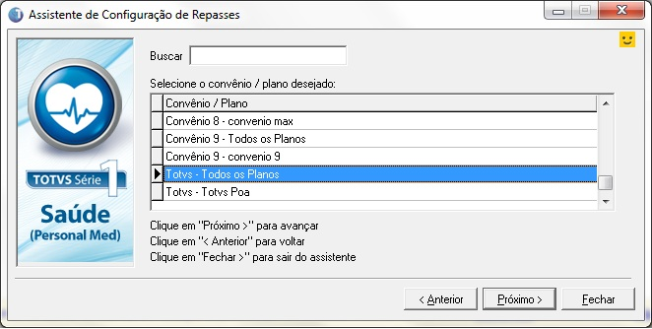

- Busque o procedimento solicitado e clique em “Próximo”.

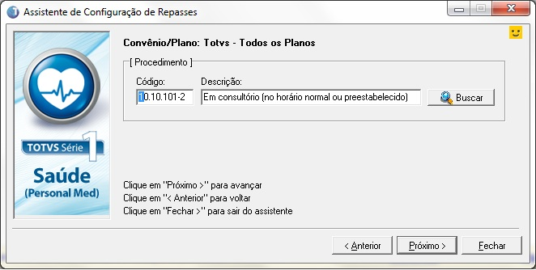

- Selecione o tipo de guia, após informe qual a porcentagem que cada descrição terá e clique em “Próximo”.

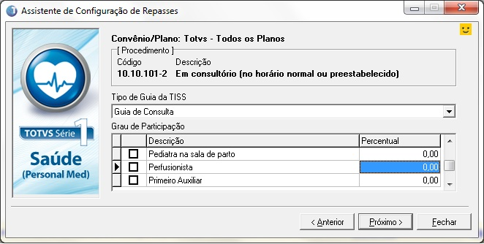

- Confirme clicando em “sim”.

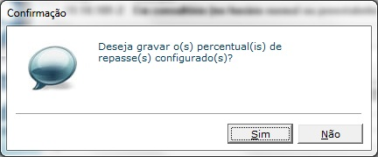

- Clique em “Ok” para finalizar.

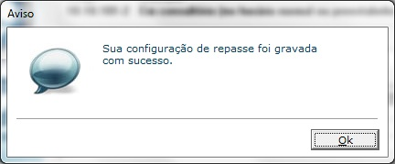

- Configuração de percentuais de repasses.

- Acesse o modulo Atendimento Clinico / faturamento / Repasses.

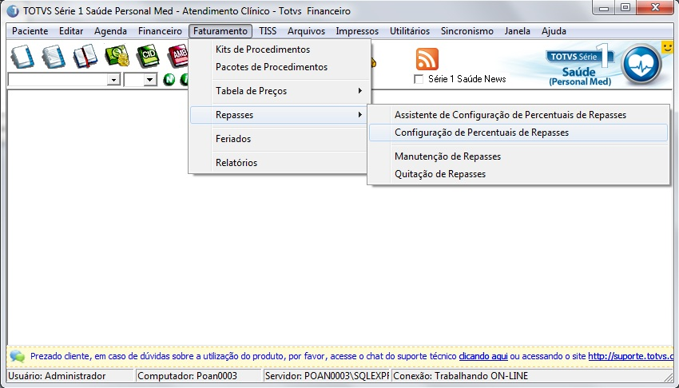

- Selecione o tipo de guia, o grau de participação, os convênios solicitados, profissionais e clique em “Novo”.

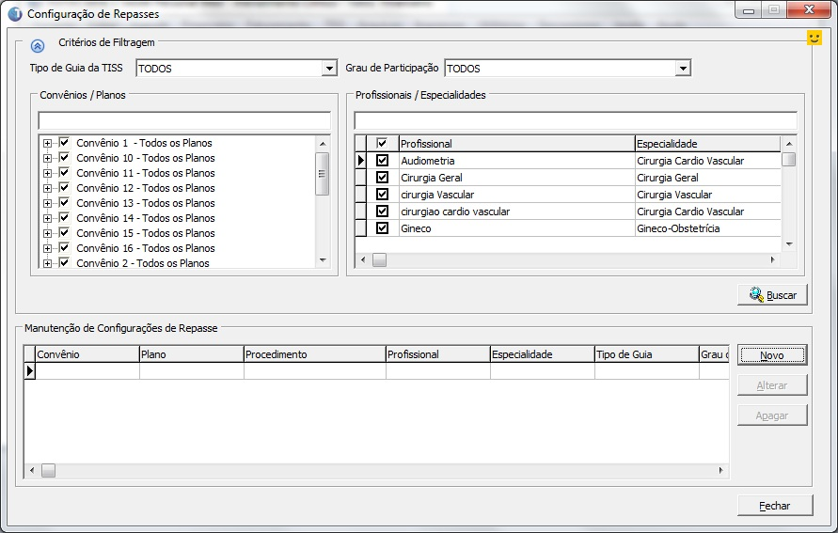

- Informe o convênio, especialidade, o procedimento, tipo de guia e o percentual de participação e clique em “Salvar”.

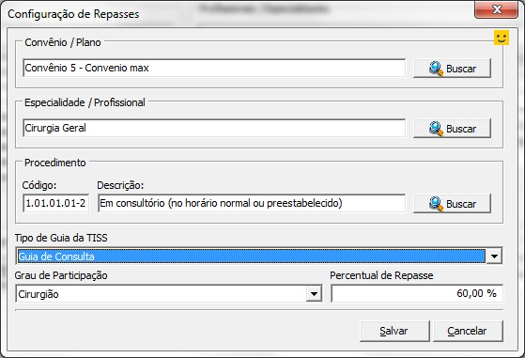

- Após isto somente clique em “Fechar”.

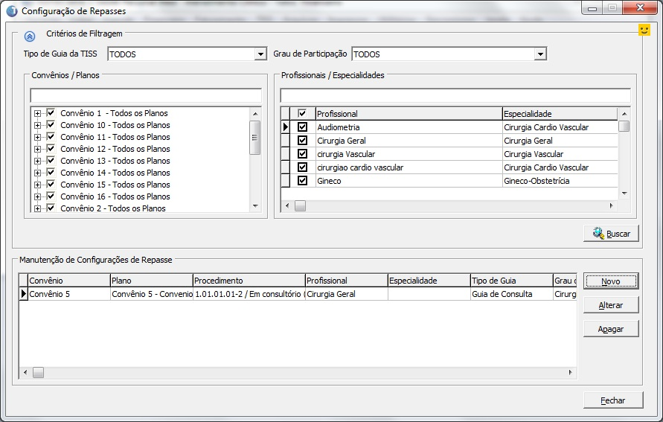

- Manutenção de repasses.

- Acesse o modulo Atendimento Clinico / Faturamento / Repasses.

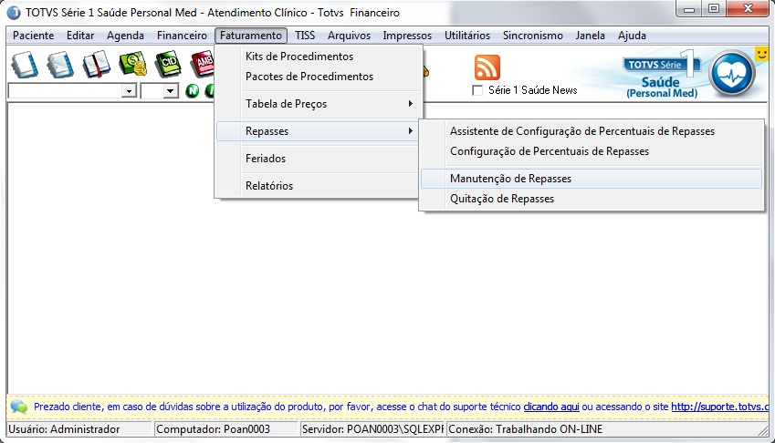

- Selecione o período desejado e clique em “Buscar” ou crie um item “Avulso”, após isto somente selecione o repasse e clique no botão que irá habilitar “Pagar”.

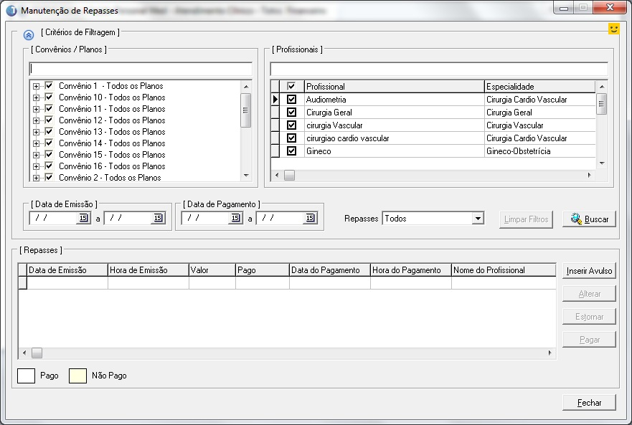

- Quitação de Repasses

- Acesse o modulo Atendimento Clinico / faturamento / Repasses.

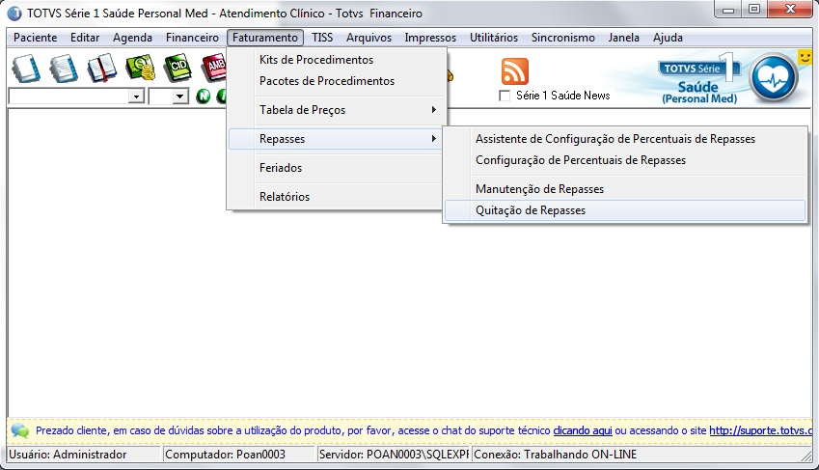

- Execute a busca pela data e clique em “Buscar”.

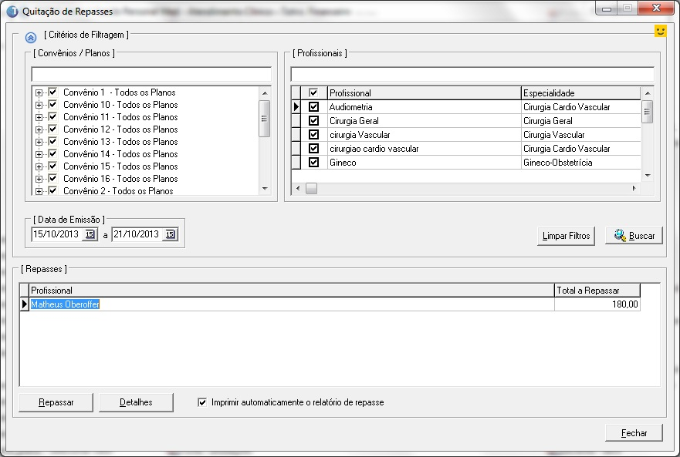

- Selecionando o repasse e Clicando em “repassar” terá que confirmar clicando em “Sim”.

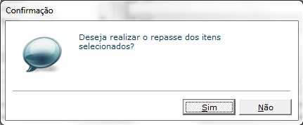

- Após isto apenas clique em “Ok”.

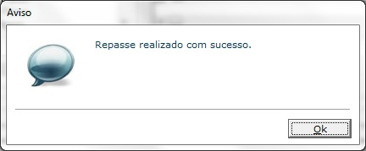

4.5 Feriados
- Acesse o modulo Atendimento Clinico / Faturamento / Feriados.

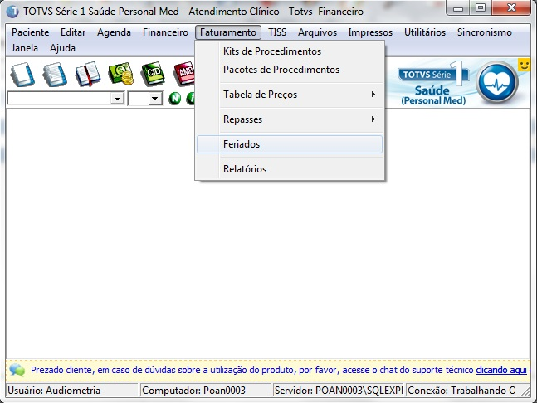

- Clique em “Novo”.

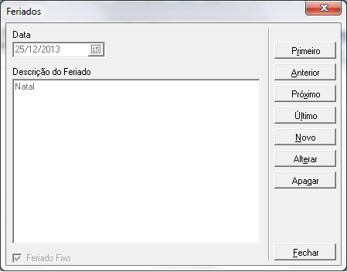

- Informe a data que será este Feriado e informe o nome do feriado, se o Feriado for fixo marque a opção que contem abaixo do campo de nome do Feriado e clique em “Salvar”.

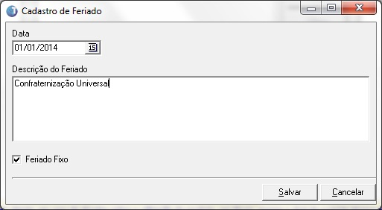

- Segue o feriado marcado.

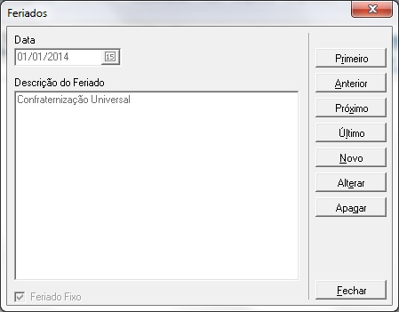

4.6 Relatórios
- Acesse o modulo Atendimento Clinico / Faturamento / Relatórios.

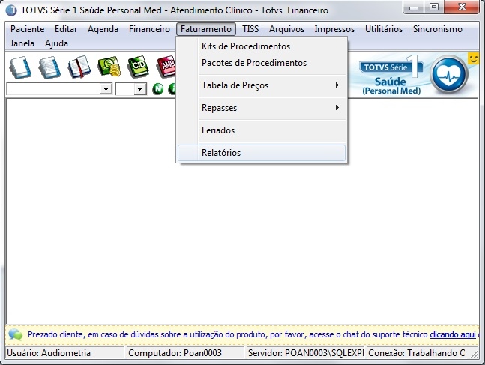

- Clique duas vezes sobre o relatório solicitado.

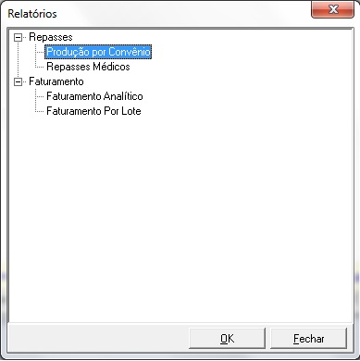

- Produção por Convênio.

- Execute os filtros solicitados e clique em “Imprimir”.

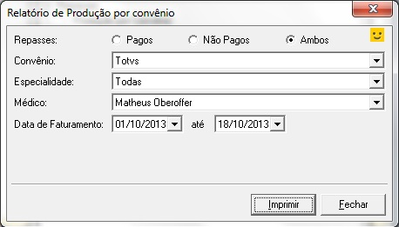

- Abaixo segue relatório para visualização.

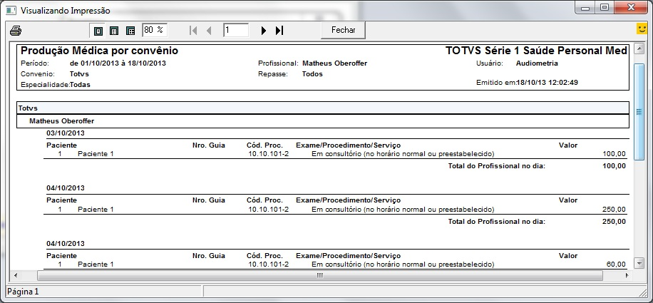

- Faturamento Analítico

- Execute os filtros solicitados e clique em “Imprimir”.

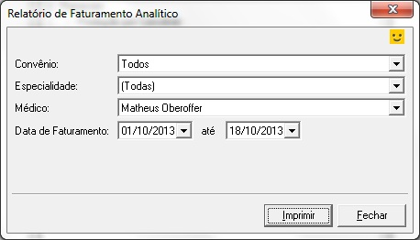

- Abaixo segue relatório para visualização.

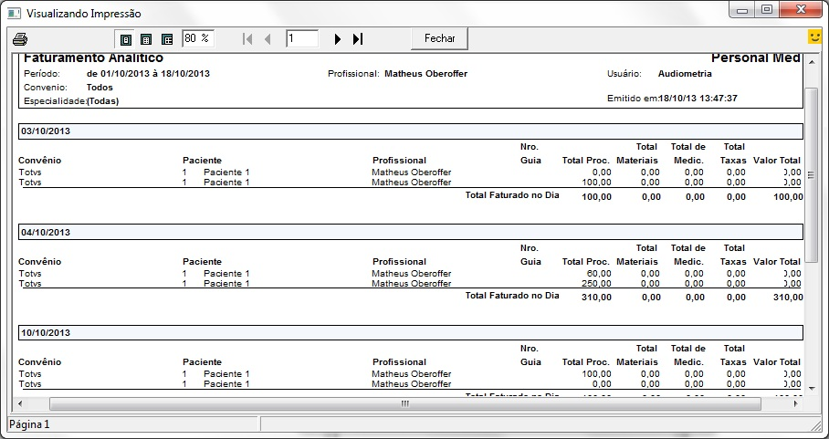

- Faturamento Por Lote.

- Execute os filtros solicitados e clique em “Imprimir”.

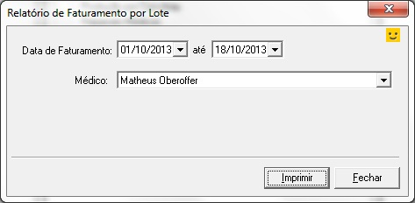

- Abaixo segue relatório para visualização.

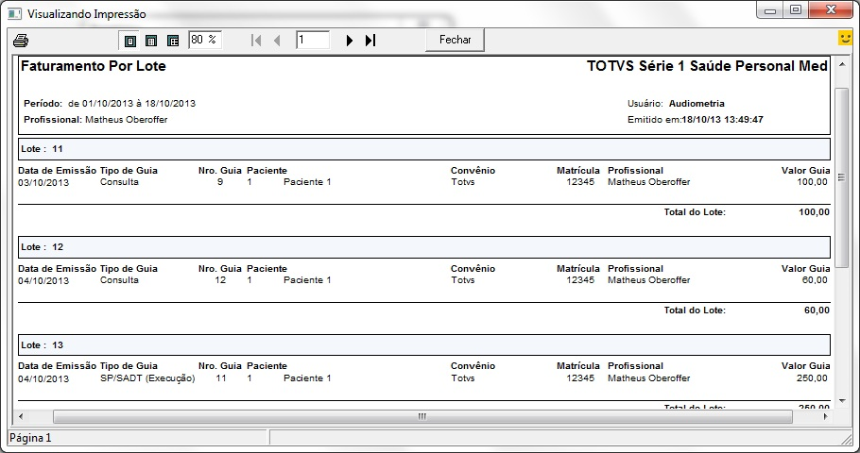

Tiss

5.1 Cadastros
- Operadoras

- Acesse o modulo Atendimento Clinico / Tiss / Cadastro / Operadoras.

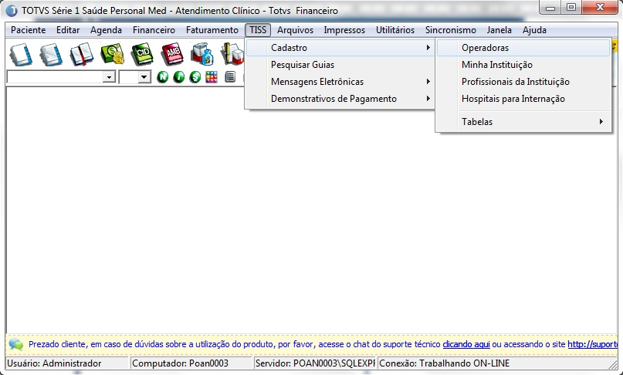

- Após acessar a opção de Operadoras clique em “Novo” para cadastrar um convênio.

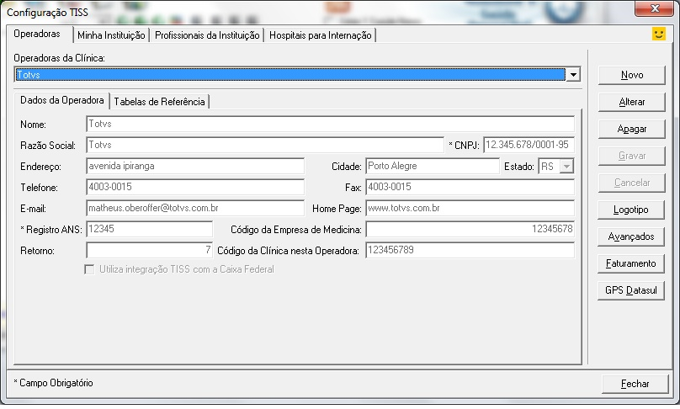

- Informe os dados da Operadora na aba “dados Clínicos” e cliquem na aba “tabelas de referencia”.

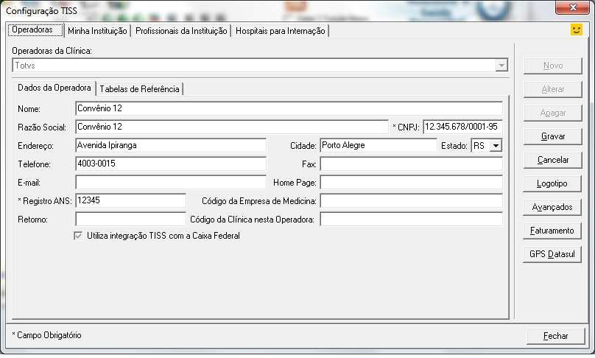

- Na aba “tabelas de Referencia” informe a tabelas que será associada a este convênio e após clique em “gravar”.

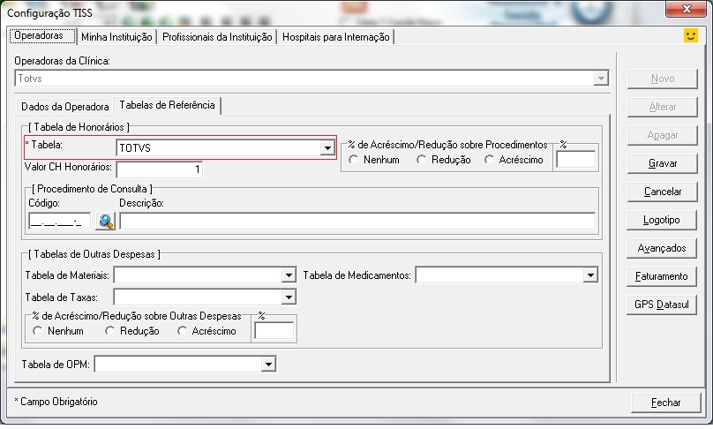

- Ao clicar em “Gravar” solicitará que este convênio seja associado a um plano para inserir na ficha do paciente, clicando em “Sim” incluiremos o plano.

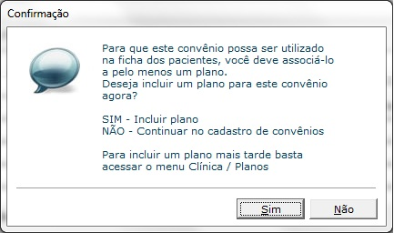

- Informe a descrição do plano e clique em “Gravar”.

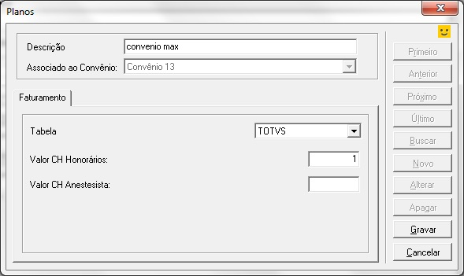

- Minha instituição

- Acesse o modulo Atendimento Clinico / Tiss / Cadastro / Minha instituição.

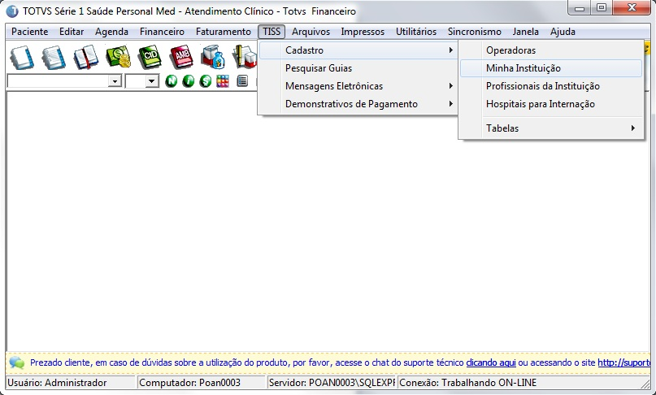

- Após clicar em minha instituição poderá alterar alguns dados e após clique em “Gravar”.

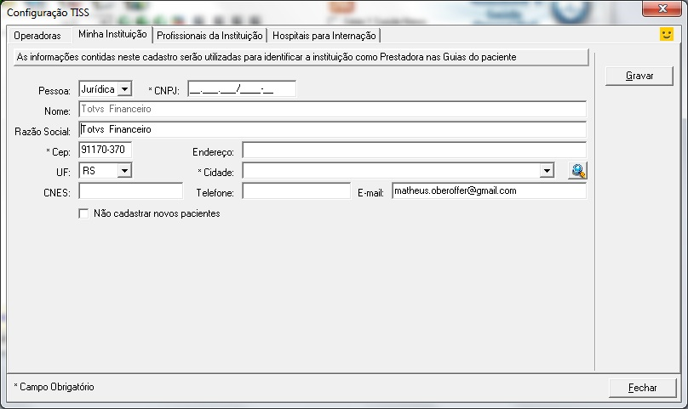

- Profissionais da Instituição

- Acesse o modulo Atendimento Clinico / Tiss / Cadastro / Profissionais da instituição.

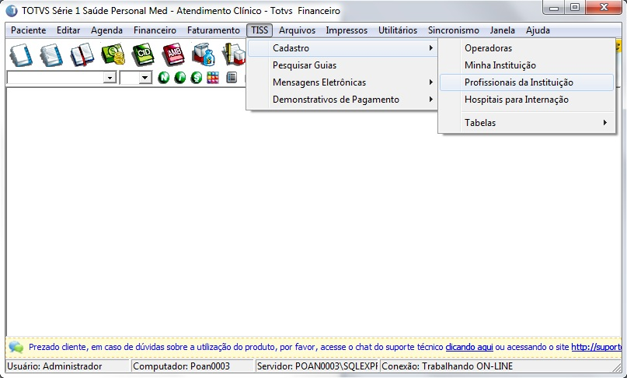

- Acessando profissionais da instituição clicando em “Novo” poderá criar novos profissionais prestadores, até mesmo alterar os dados de um existente ou excluir.

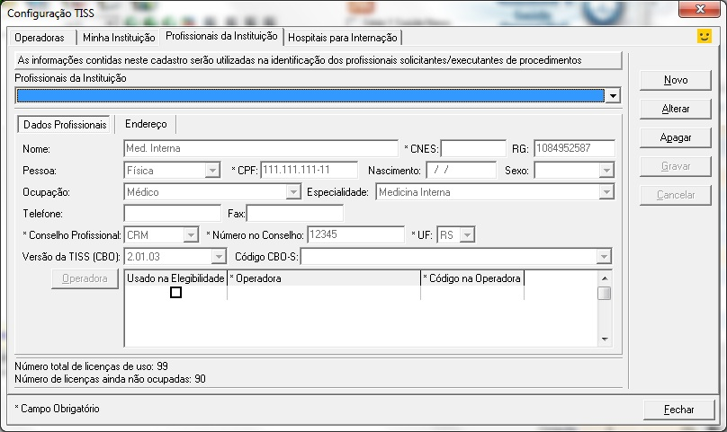

- Hospitais para internação

- Acesse o modulo Atendimento Clinico / Tiss / Cadastro / Hospitais para internação

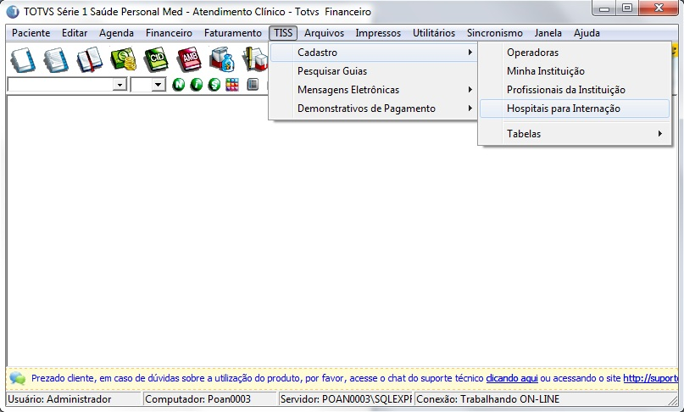

- Após acessar os hospitais para internação, informe os dados do hospital e clique em “Gravar”.

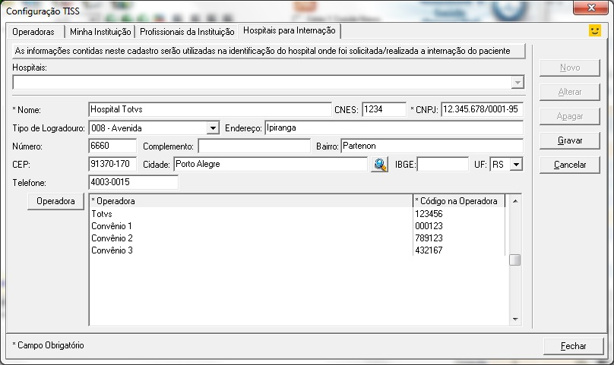

5.2 Pesquisar Guias
- Acesse o modulo Atendimento Clinco / Tiss / Pesquisar Guias.

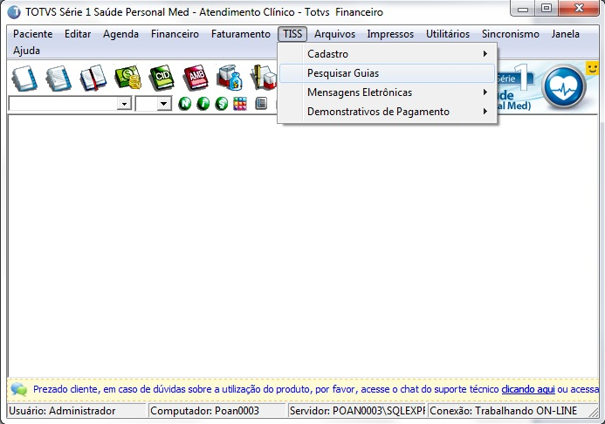

- Na aba “Por Guia” pode realizar a busca das guias solicitadas informando os dados.

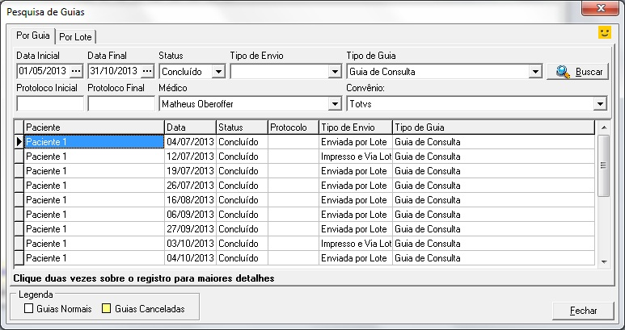

- Clicando duas vezes sobre a guia poderá visualiza-la.

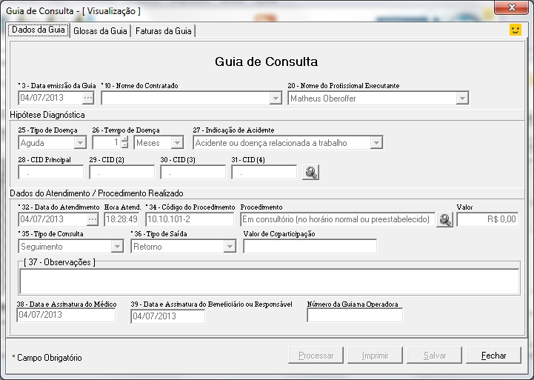

- Poderá também pesquisar “Por Lote”, insira os dados solicitados e em “Buscar”.

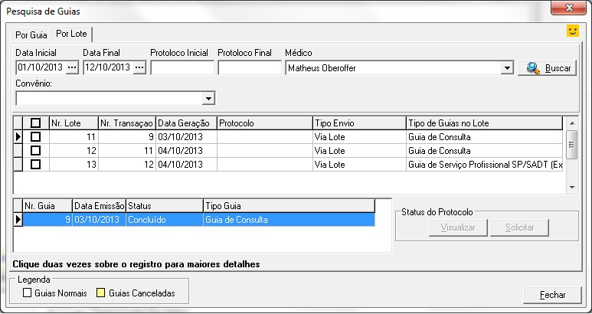

- Clicando duas vezes sobre o lote poderá visualizar a guia solicitada.

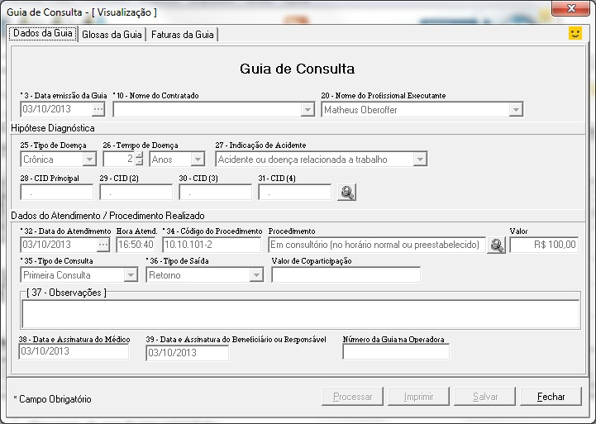

5.3 Mensagens Eletronicas
- Envio de Lotes de guias

- Acesse o modulo Atendimento Clinico / Tiss / mensagens Eletrônicas.

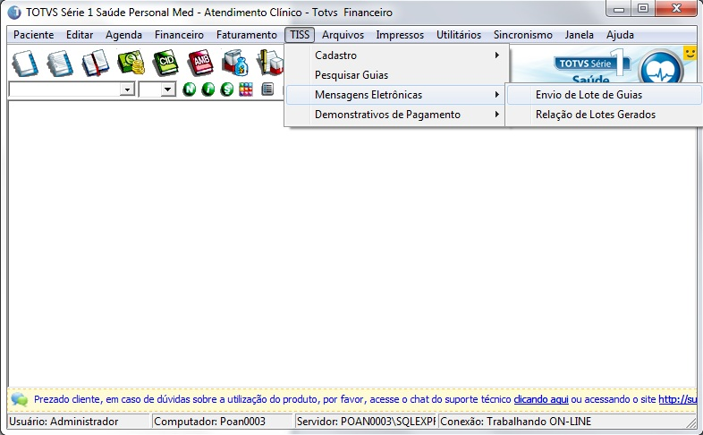

- Selecione o período desejado, convênio, médico prestador e clique em “Buscar”, Selecione a guia solicitada e clique em “Arquivar”.

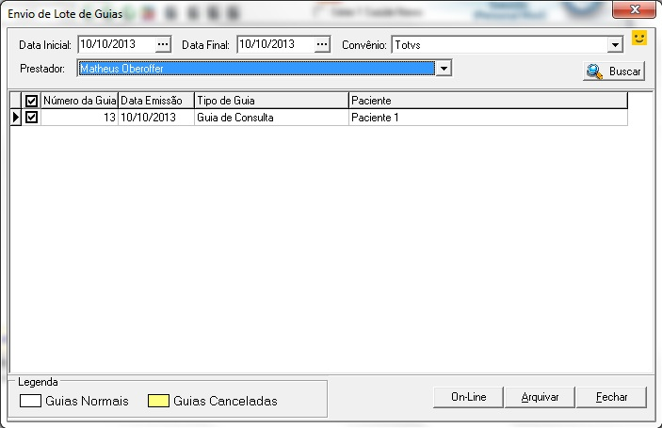

- Selecione o destino solicitado, por padrão poderá armazenar na pasta “XMLTiss” e clique em “Ok”.

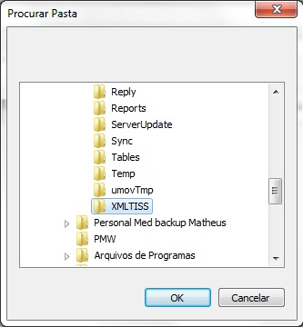

- Gerando o arquivo XML, após poderá ir na pasta selecionada e verificar o arquivo XML.

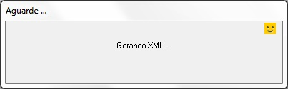

- Relação de lotes gerados.

- Acesse o modulo Atendimento Clinico / Tiss / Mensagens Eletrônicas.

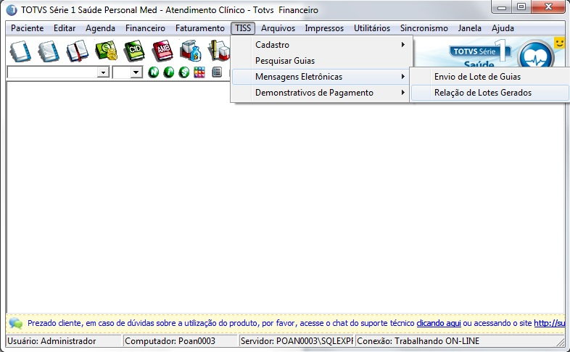

- Poderá verificar os lotes gerados, a data e o local onde foi armazenado.

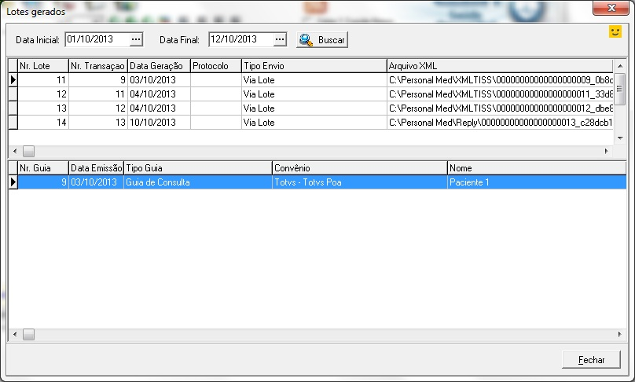

Arquivos

6.1 Agenda Telefonica
- Acesse o modulo Agenda / Arquivos / Agenda Telefônica.

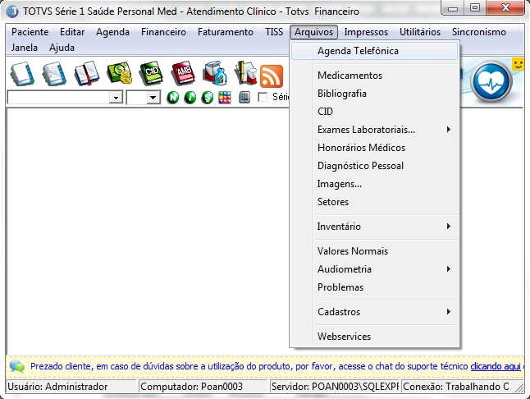

- Clique em “Novo”.

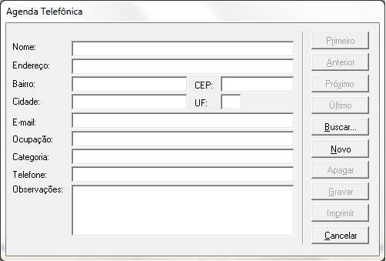

- Preencha os dados solicitados, após clique em “Gravar” e pode imprimir os dados.

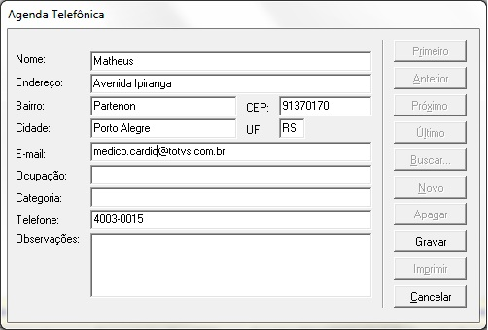

6.2 Medicamentos

- Acesse o modulo Agenda Arquivos / Medicamentos.

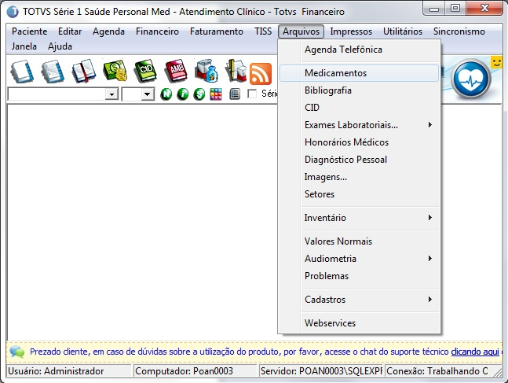

- Na aba ”Cadastro” poderá visualizar todos os medicamentos, podendo também cadastrar manualmente clicando em “Novo”.

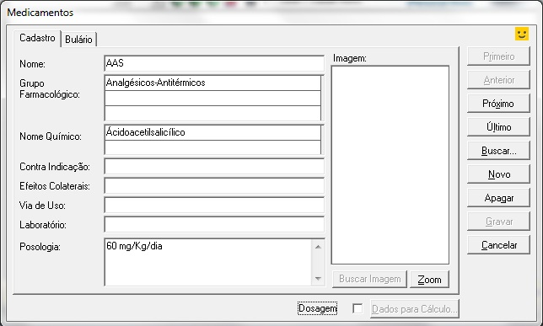

- Na aba “Bulário” verificará informações sobre o medicamento selecionado.

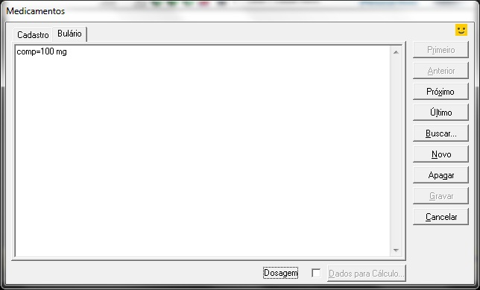

6.3 Bibliografia

- Acesse o modulo Agenda Arquivos / Bibliografia.

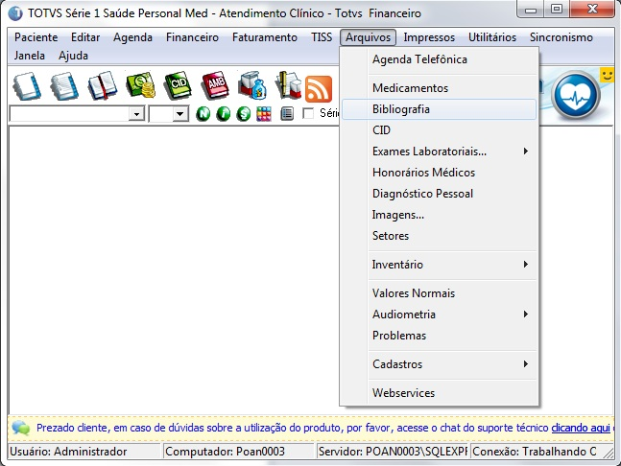

- Clicando em “Novo” irá cadastrar os livros utilizados.

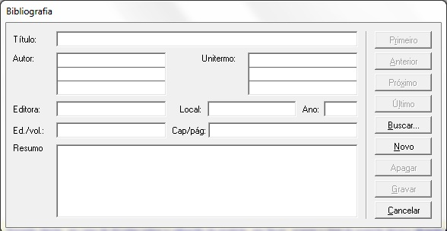

- Digite os dados do livro que é utilizado e clique em “Gravar”.

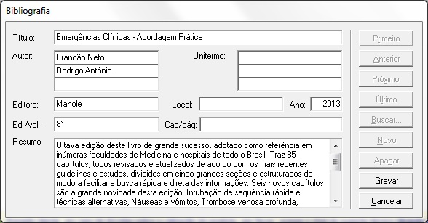

6.4 CID

- Acesse o modulo Agenda Arquivos / CID.

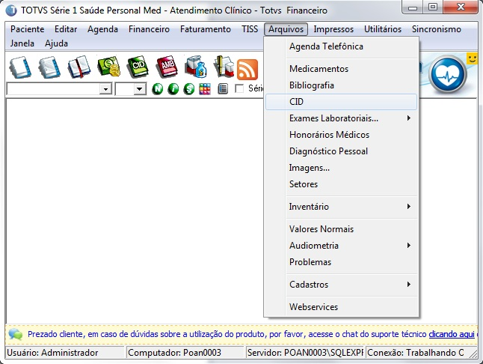

- Na aba “CID 10” segue todos os grupos, subgrupos e ate mesmo cadastros das doenças.

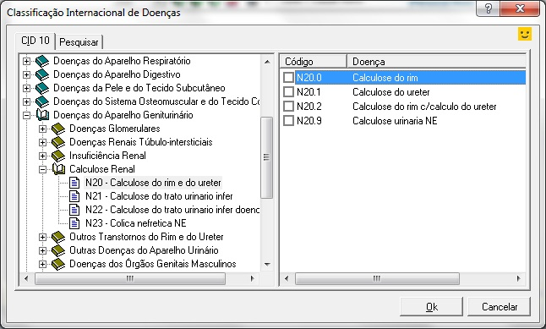

- Na Aba “Pesquisar” pode realizar a pesquisa pelo “Diagnostico” ou pelo “Código” e clique em “pesquisar”.

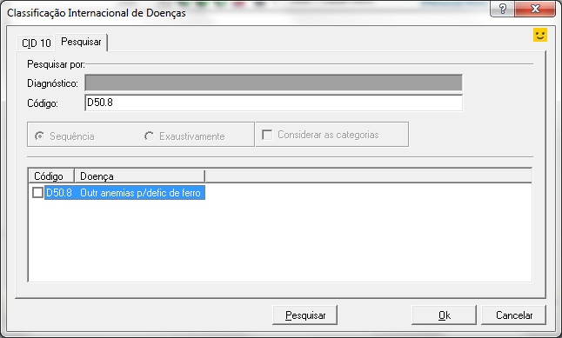

6.5 Honorários Médicos

- Acesse o modulo Agenda / Arquivos / Honorários Médicos.

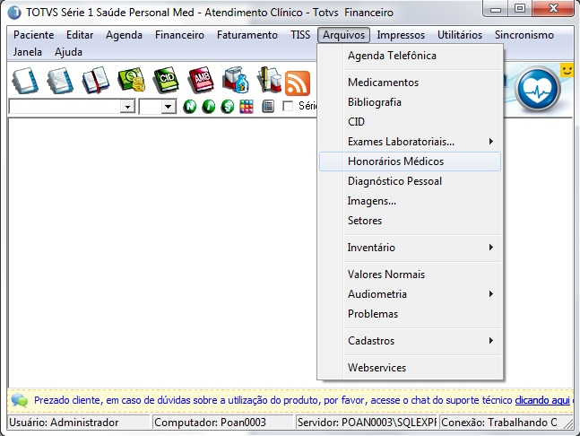

- Selecione a tabela desejada e clique em “Ok”.

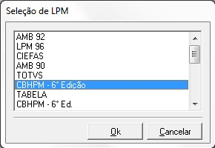

- Poderá verificar todos os códigos cadastrados no sistema.

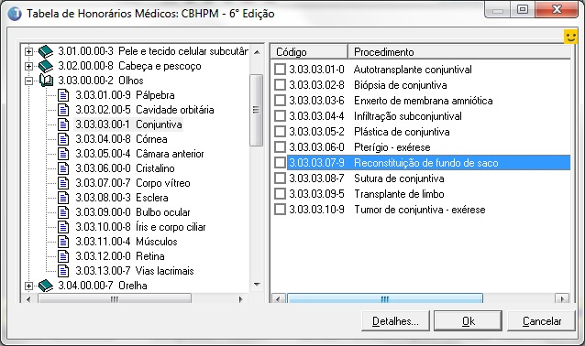

- Clicando em “Detalhes” poderá verificar algumas informações sobre o código selecionado e clique em “Ok”.

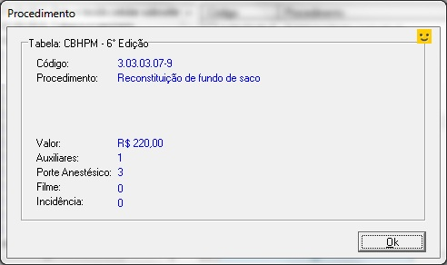

6.6 Imagens

- Acesse o modulo Agenda Arquivos / Imagens.

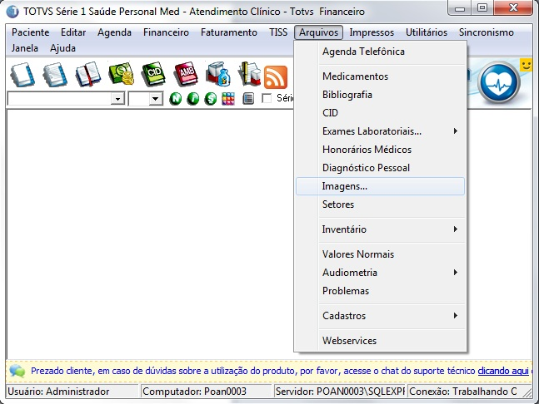

- Poderá abrir alguma imagem por esta opção do Personal Med.

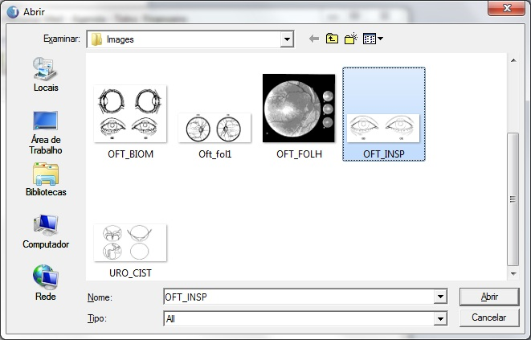

Impressos

7.1 Conduta

- Acesse o modulo Agenda / Impressos / Conduta.

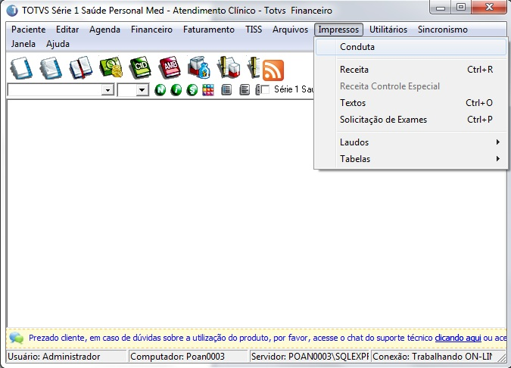

- Selecione o médico desejado e clique em “Ok”.

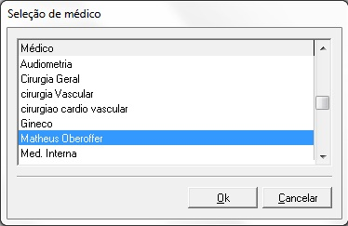

- Após clique em “Novo”.

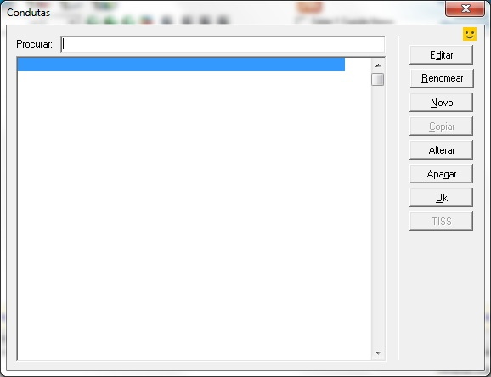

- Clicando em “Novo” selecione o modelo de receitas e textos solicitados, clique em “Selecionar” e após clique em “Ok”.

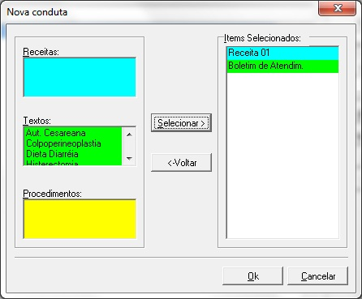

- Clicando em “Ok” terá que informar um nome para este modelo de conduta.

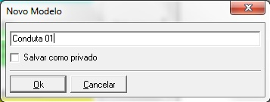

- Selecione o modelo criado e clique em “Editar” poderá visualizar

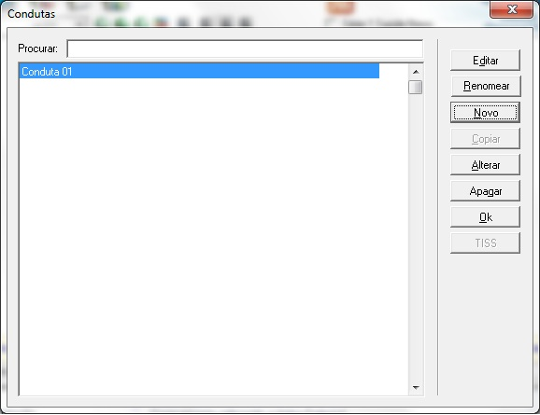

- Abaixo segue o “Modelo de Receitas”.

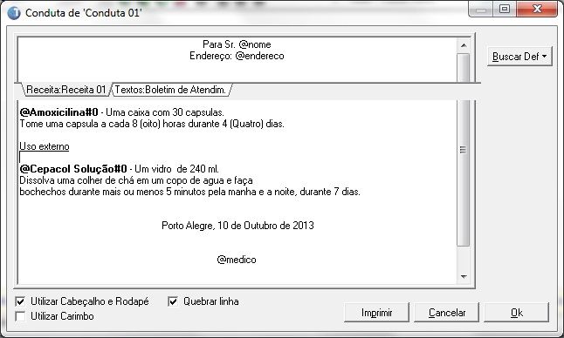

- Abaixo segue a outra aba “Textos boletim de atendimento”.

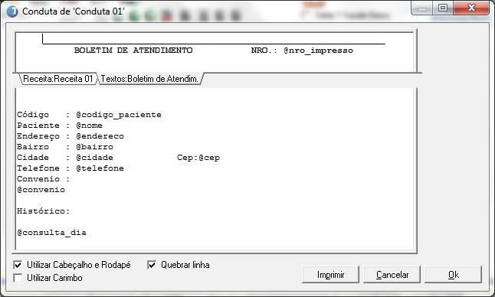

7.2 Receita
- Acesse o modulo Agenda / Impressos / Receita.

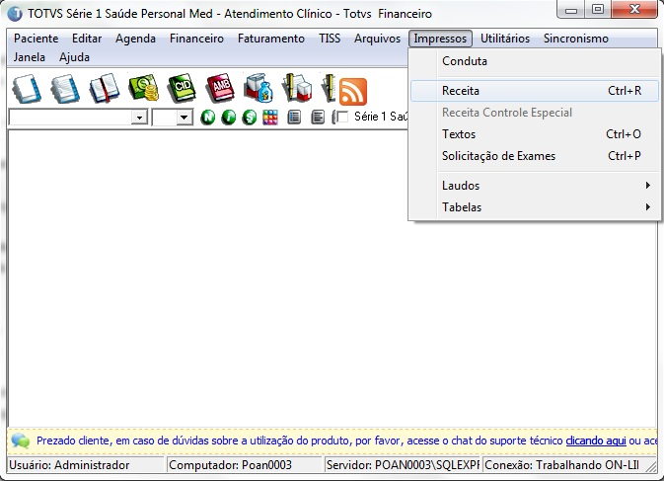

- Selecione para qual médico será criado este modelo.

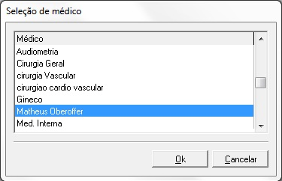

- Clique em “Novo” para criar um novo modelo de receitas.

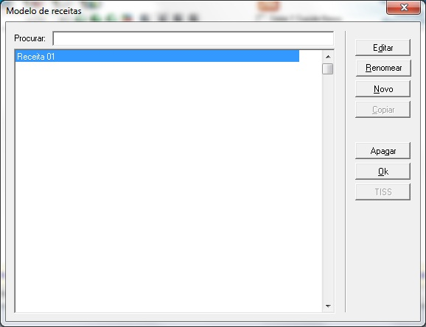

- Digite as informações solicitadas e “Gravar Mod.”.

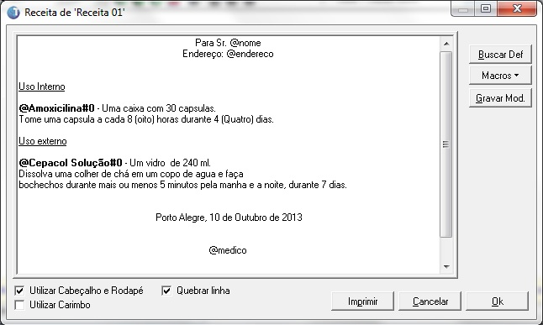

7.3 Receita de controle especial
- Acesse o modulo Atendimento Clinico / Impressos / Receita de controle especial.

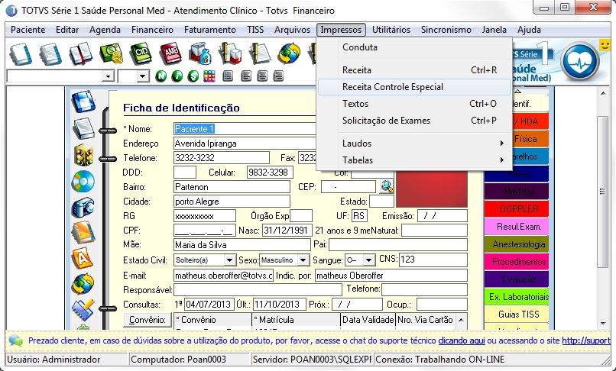

- Clique em no ícone destacado para adicionar um novo medicamento.

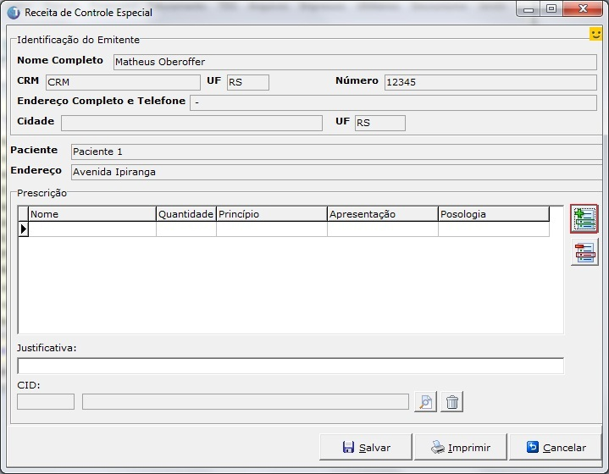

- Adicione o medicamento desejado e clique em “Selecionar”.

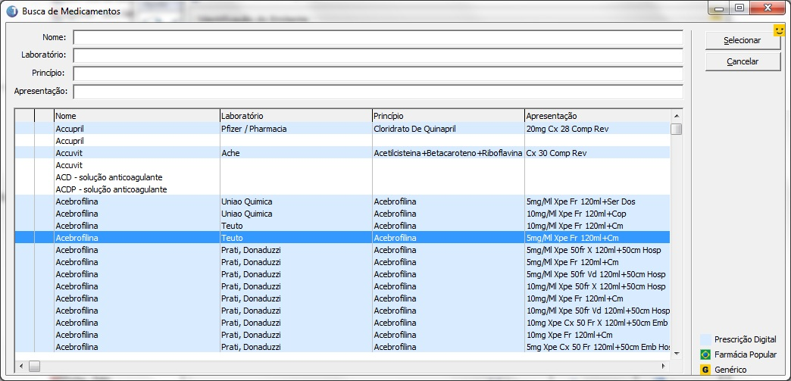

- Informe a posologia deste medicamento e clique em “Concluir”.

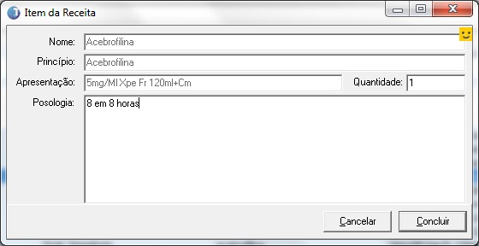

- Após isto informe o CID da doença, digite uma justificativa e clique em “Salvar”.

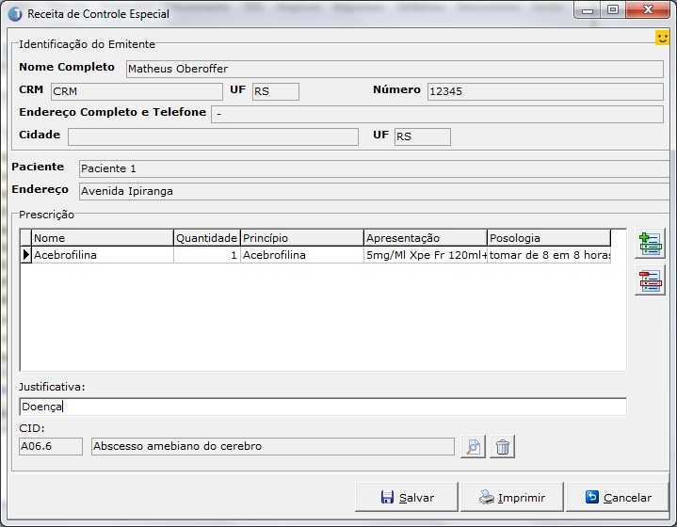

- Confirmação para salvar a receita, clique em “Ok”.

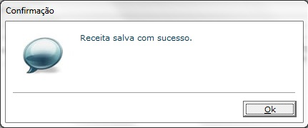

- Após isto poderá imprimir esta receita, a mesma terá de ser impressa duas vezes pois uma via é para a Farmácia e a outra para o paciente.

7.4 Textos

- Acesse o modulo Agenda / Impressos / Textos.

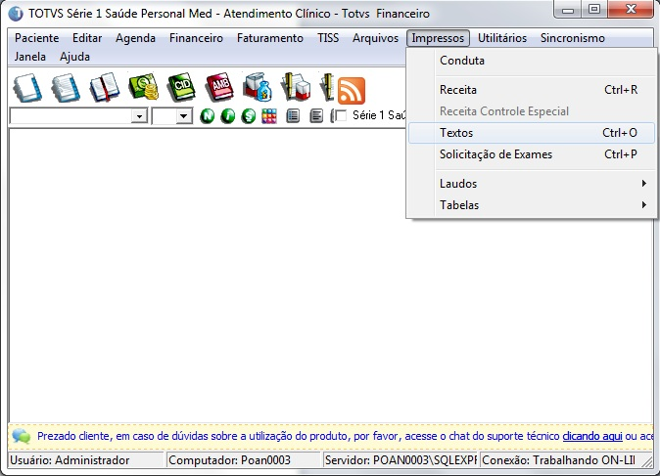

- Selecione o médico que será atribuído este modelo de texto.

- Clique em “Novo” para criar o modelo de texto.

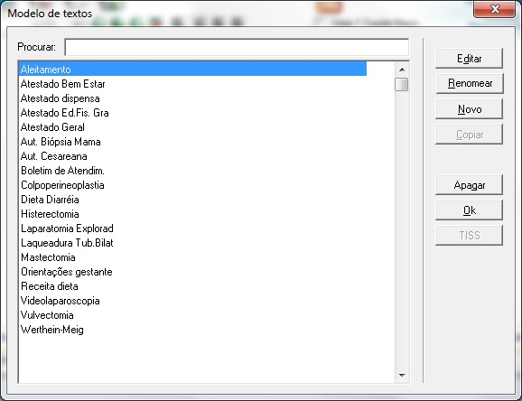

- Digite as informações solicitadas na receita e clique em “Gravar Mod.”

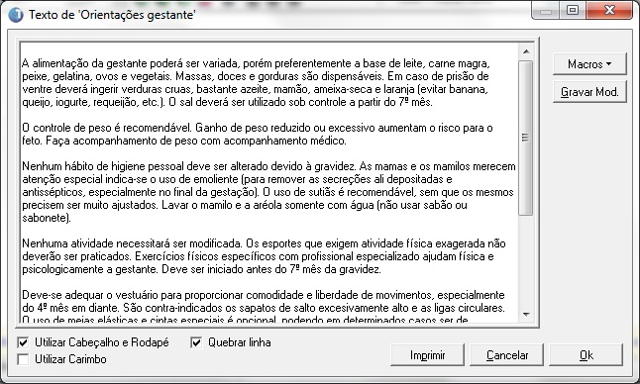

7.5 Solicitação de Exames

- Acesse o modulo Agenda / Impressos / Solicitação de Exames.

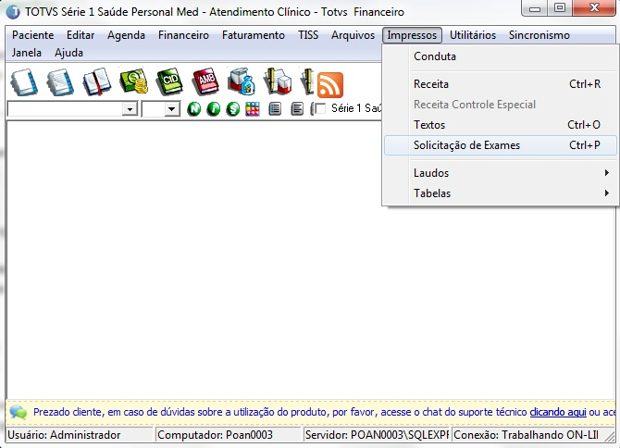

- Selecione o médico a qual será atribuído essa solicitação de exames.

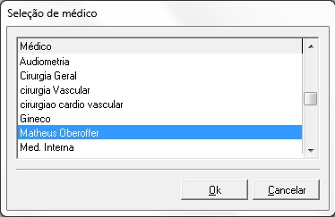

- Clique em “Novo” para criar um modelo de solicitação de exame.

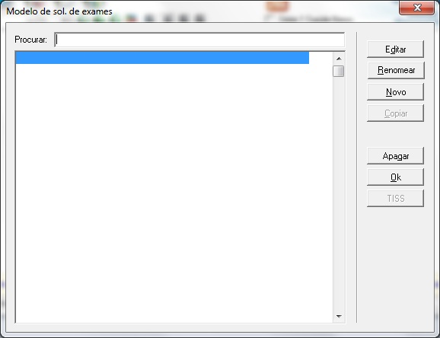

- Digite as informações necessárias nesta solicitação de exame e após clique em “Gravar Mod.”.

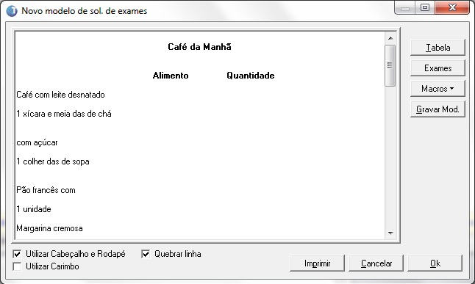

7.6 Laudos

- Primeiramente antes de realizar o passo a passo dos laudos, terá que realizar o passo a passo das tabelas.

- Acesse o modulo Agenda / Impressos / Laudos.

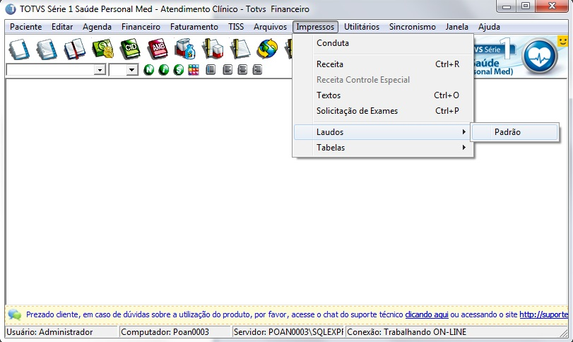

- Selecione o médico e clique em “Ok”.

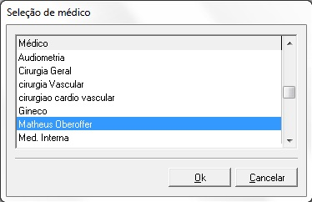

- Clique em “Novo”.

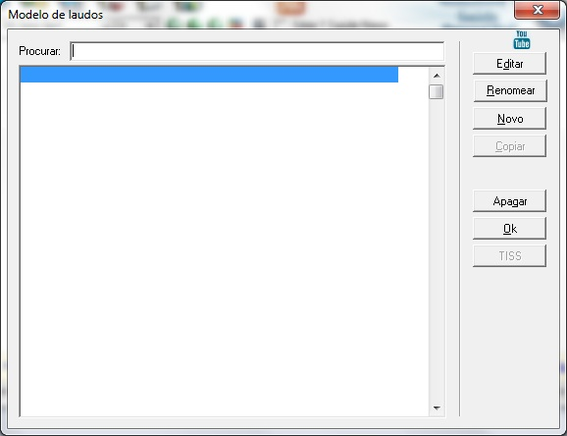

- Digite os dados solicitados para o laudo, após isto acesse “Macros” / “Dados do laudo” e insira (Titulo, descrição, conclusão, observação).

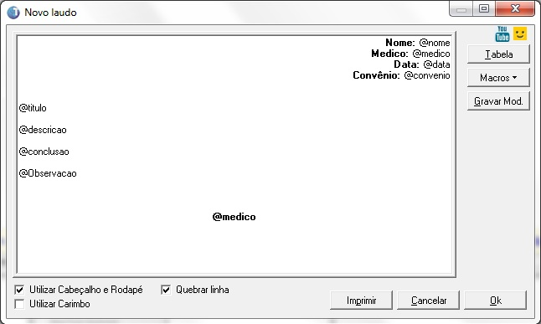

- Abaixo segue como ficará o modelo de laudo, clique em “Gravar Mod.”.

- Informe o nome deste modelo de laudo e clique em “Ok”.

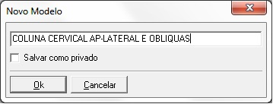

- Abra a ficha do paciente desejado e acesse Impressos / laudos / Padrão.

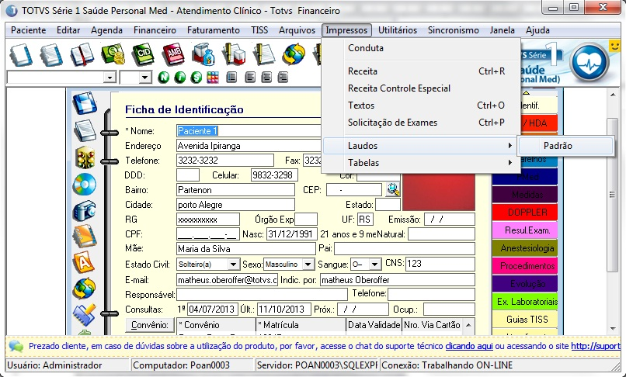
- Clique duas vezes sobre o modelo de laudo solicitado.

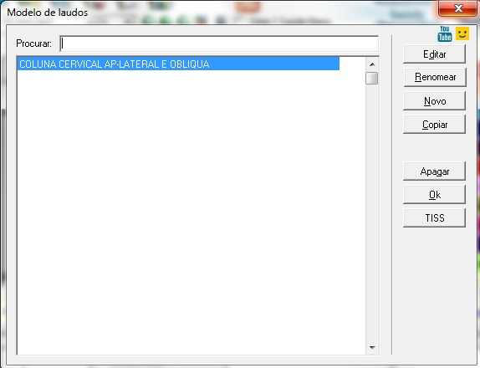

- Automaticamente ele trás os dados da ficha do paciente, para incluir as tabelas que foram criadas clique em “tabela”.

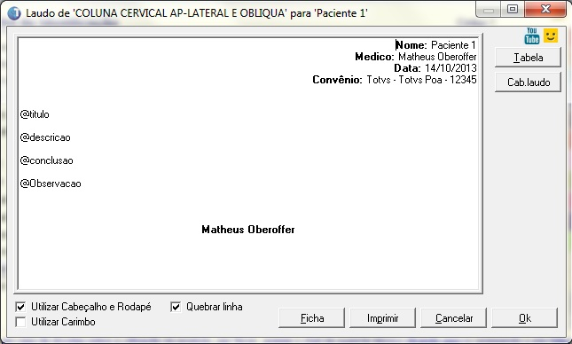

- Clicando em “tabela” selecione as tabelas criadas e clique na seta para baixo, execute isto com todas as tabelas (Observação, Descrição, Conclusão e titulo) e clique em “Ok”.

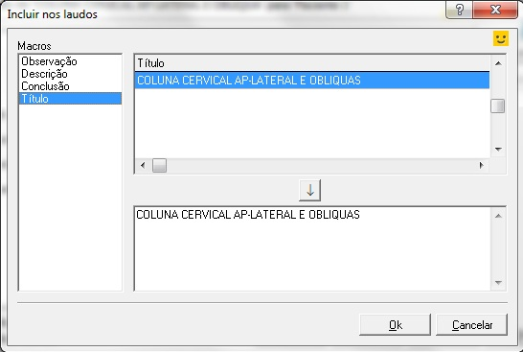

- Abaixo segue como ficaram os dados no laudo, poderá imprimir ou inserir na ficha.

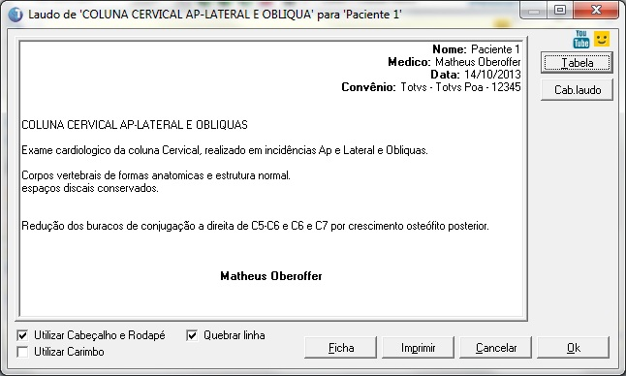

7.7 Tabelas

- Acesse o modulo Agenda / Impressos / Tabelas.

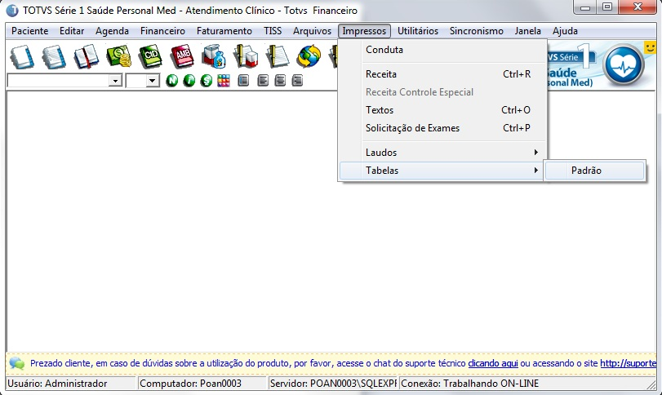

- Clique em “Novo”.

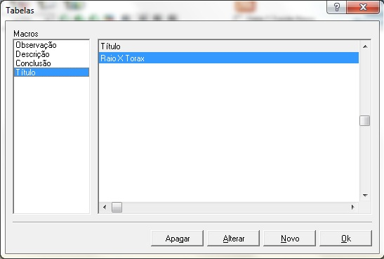

- Digite o nome do “Titulo” desta tabela, execute o mesmo com (Observação, descrição e conclusão) e clique em “Ok”.

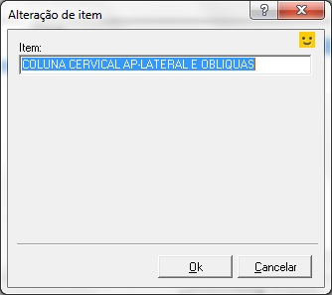

- Após todas as tabelas criadas terá que criar o modelo de laudo.

Utilitários

8.1 Cruzamento de Dados

- Acesse o modulo Atendimento Clinico / Utilitários / Cruzamento de Dados.

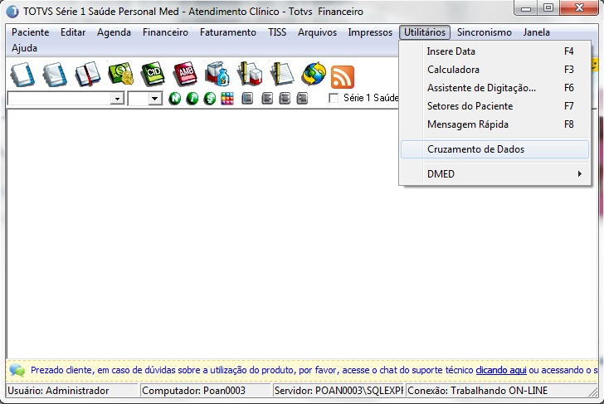

- Execute os filtros solicitados na aba “Dados de Identificação”.

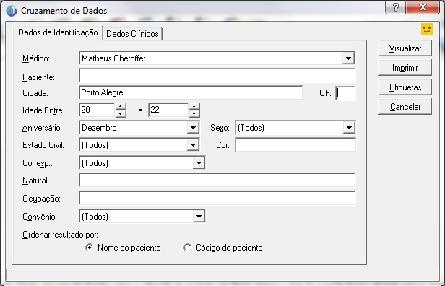

- Na aba “Dados Clínicos” poderá executar alguns filtros, clicando em “Visualizar”.

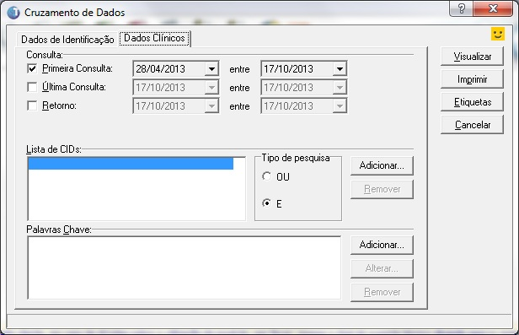

- Poderá visualizar a lista que foi executada, poderá enviar um e-mail clicando em “Enviar E-mail”.

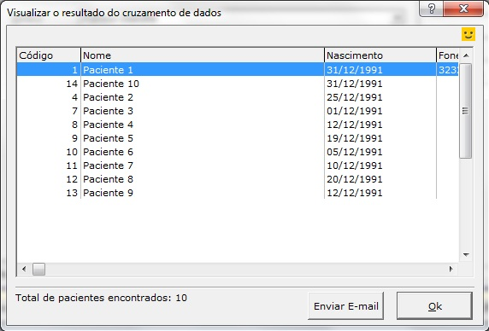

- Segue o modelo de e-mail abaixo, se deseja enviar um e-mail para os clientes clique em “Enviar”.

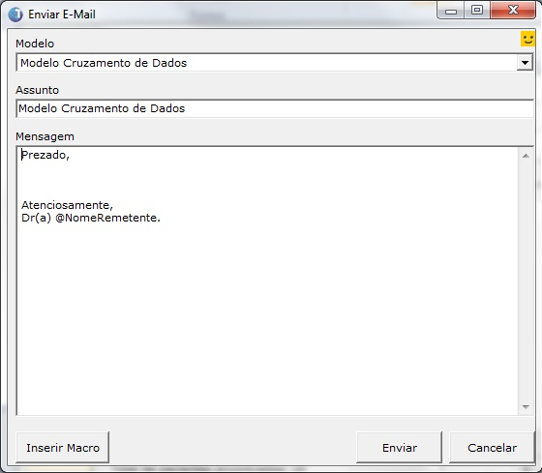

- Poderá clicar em “cancelar” e ir ate a tela dos filtros e “Imprimir”.

8.2 DMED
- Financeiro
Antes de gerar o arquivo DMED deve-se informar o valor das consultas e/ou procedimentos de cada paciente na clínica, isto pode ser feito das seguintes formas:

- Registrar entrada diretamente no DMED o total recebido por cada paciente;
- Registrar as entradas no financeiro separadamente;
- Configurar o Personal Med para que a cada consulta abra um registro de entrada no financeiro automaticamente.

- Acesse o modulo Atendimento Clínico do Personal Med / Utilitários / DMED / Configurar Titulares X Dependentes.
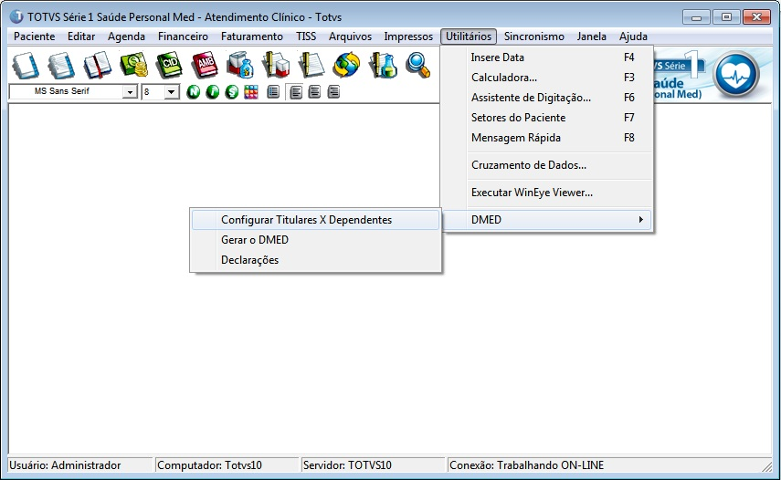

- Selecione o ano do calendário, digite ou busque o nome do paciente na lista de titulares, clique duas vezes no nome do paciente.
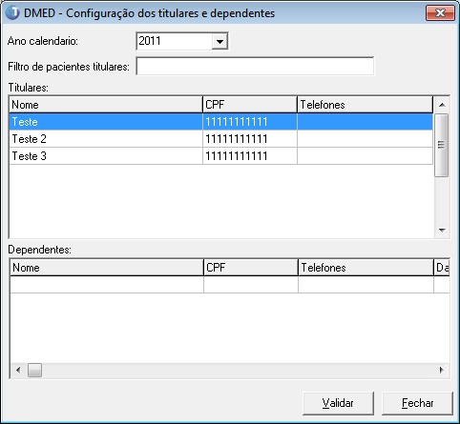

- Cadastre o valor recebido pelo paciente no ano referente, após clique no “Ok”.
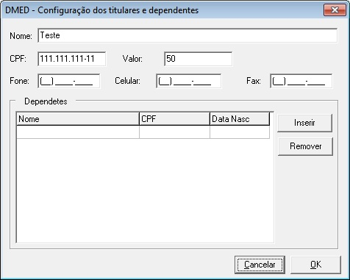

Entrada de valores manualmente pelo financeiro

- Acesse Atendimento Clínico / Financeiro / Entradas.
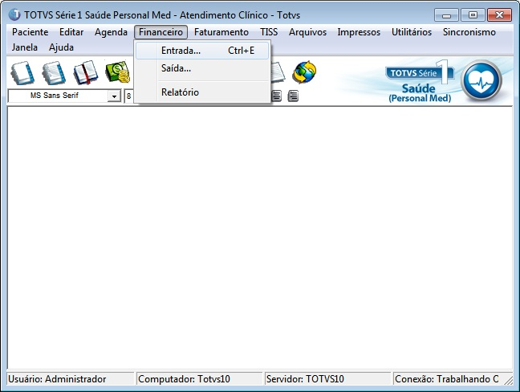

- Clique em “Novo”.
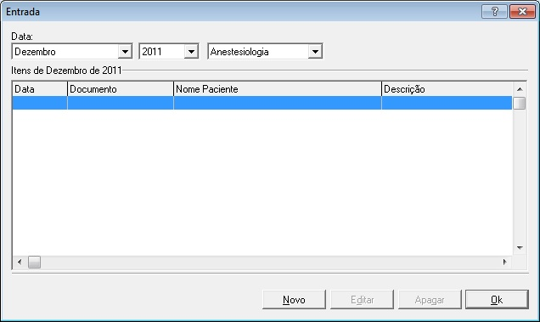

- Busque o paciente, o procedimento e verifique se o valor está correto. Abaixo coloque a data da quitação;
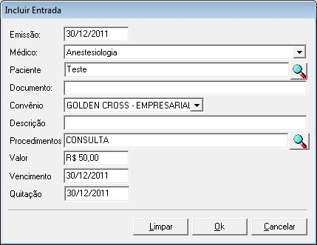

Entrada de valores automaticamente pelo financeiro

- Abra Configurações / Usuário / Assistente de Configurações do usuário.
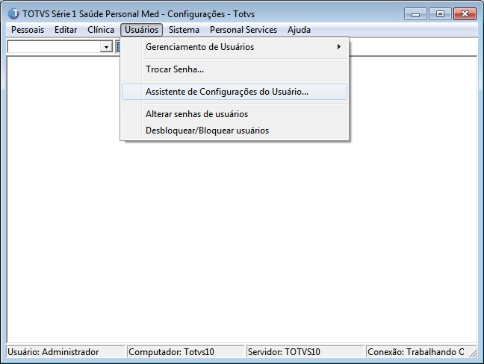

- Selecione a opção medico.
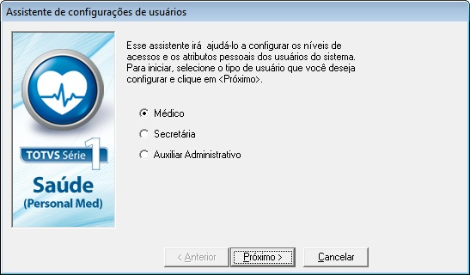

- Selecione o usuário do médico a configurar.
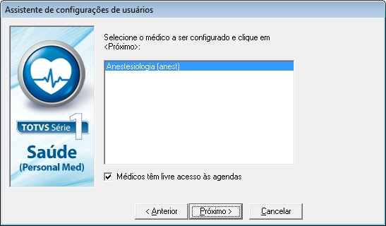

- Selecione o acesso do médico conforme suas necessidades.
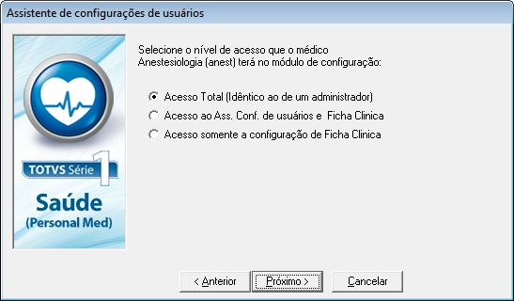

- Marque a opção “cadastrar procs. no financeiro após fechar ficha”.
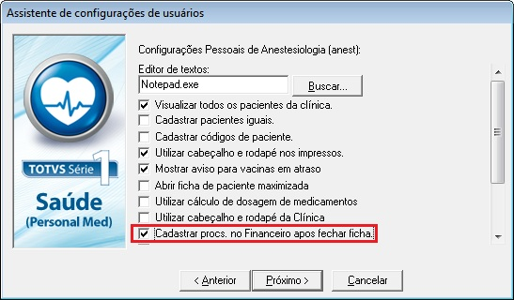

- Clique em “próximo” até concluir as configurações do usuário. A partir desta configuração ao abrir a ficha dos pacientes e cadastrar um novo procedimento na aleta “procedimentos” ao fechar a ficha irá apresentar a tela de inclusão de entrada no financeiro.

DMED
Depois de configurado e lançado os valores do financeiro dos pacientes precisamos configurar os Titulares x Dependentes do programa, validar os dados e então podemos gerar o arquivo DMED.

Configuração de Titulares X Dependentes
Para gerar o arquivo é preciso que o nome do paciente que constará no arquivo tenha um CPF associado. Sendo assim é necessário cadastrarmos os que não possuem CPF como dependentes para um paciente que tenha o CPF cadastrado na ficha de identificação. Siga as instruções abaixo:
- Acesse o modulo Atendimento Clínico / Utilitários / DMED / Configurar Titulares X Dependentes.

- Selecione o ano do calendário, digite ou busque o nome do paciente na lista de titulares, clique duas vezes no nome do paciente.
- Na tela abaixo clique no “Inserir” para buscar o Dependente deste paciente.

- Selecione na lista quais os dependentes e clique em “Ok”.
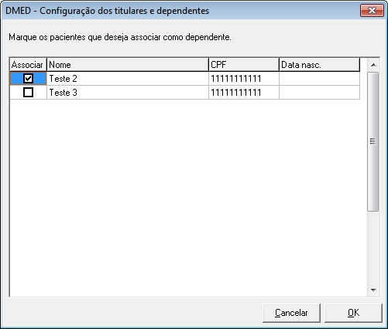

- Clique no “Sim” para confirmar o vínculo.

Validar dados dos pacientes
Antes gerar o arquivo DMED verifique se todos os titulares possuem CPF e data de nascimento para isto siga os passos:
- Acesse o modulo Atendimento Clinico / Utilitários / DMED / Configuração de Titulares x Dependentes.

- Selecione o ano calendário, após clique no validar.

- Caso algum dos pacientes que tem entrada de valor não possuir CPF ou data de nascimento irá acusar que está com inconformidade e listar os pacientes que precisam ser corrigidos;
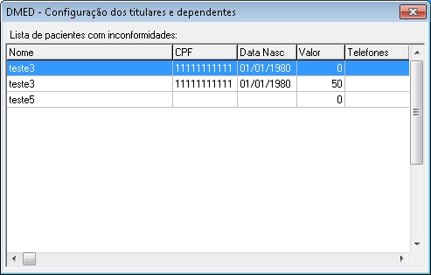

- Clique duas vezes no nome para alterar o CPF, porém para alterar a data de nascimento é necessário entrar na ficha do paciente.

- Quando todos pacientes estiverem corrigidos validará com sucesso.
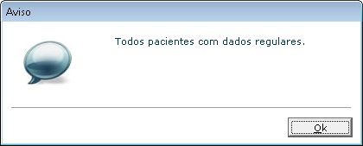

Gerar arquivo DMED
Depois de ter realizado as configurações acima siga as instruções abaixo para gerar o arquivo DMED.
- Acesse o modulo Atendimento Clinico / Utilitários / DMED / Gerar o DMED.
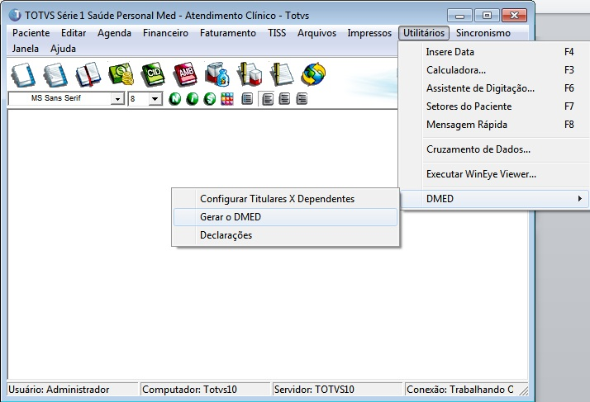

- Na primeira tela clique em próximo, após confirme seus dados e clique em próximo novamente.
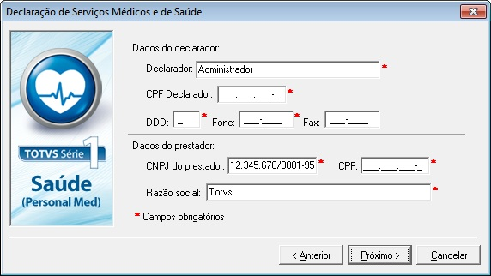

- Selecione o ano do calendário para qual quer gerar o arquivo DMED em seguida clique em próximo.
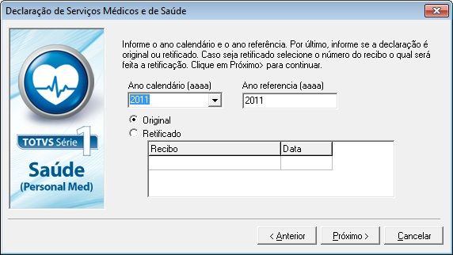

- Clique na pasta ao lado do campo local para buscar onde quer salvar seu arquivo.
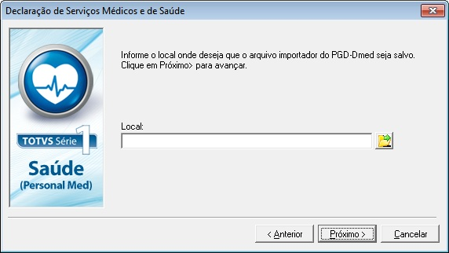

- Marque se é declaração em situação em especial ou não.
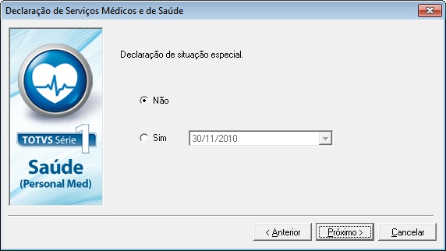

- Verifique o local onde salvou seu arquivo DMED.

Declarações DMED
Depois de gerar os arquivos DMED podemos visualizar e registrar o número do recibo do mesmo.

- Acesse o modulo Atendimento Clínico / Utilitários / DMED / Declarações.
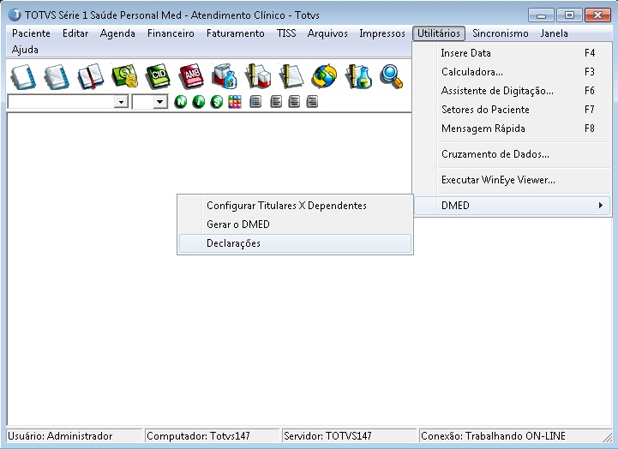

- Abrirá a tela abaixo onde constam os arquivos já gerados e podemos registrar o número do recibo, para isto clique em alterar.
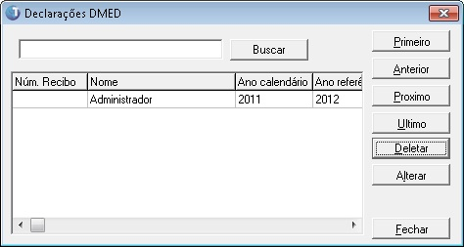

- Na tela que apresentará registre o número do recibo do arquivo DMED e salve.
